SMMWD-3000无线随钻测量混合系统
SMMWD- 3000 Комбинированная система измерения
в процессе бурения
使用说明书
инструкция по эксплуатации
中国电子科技集团公司第二十二研究所
НИИ №22 Китайской корпароции по электронной науке и технике
2016年 8月
Август 20 16г.
目次
КАТАЛОГ
1 概述 1
- Общие сведения
- 技术参数 3
- Технические параметры
  - 地面系统技术指标 3
  - ТЕХНИЧЕСКИЕ УСЛОВИЯ НАЗЕМНОЙ СИСТЕМЫ
  - 井下工具技术指标 错误！未定义书签。
  - ТЕХНИЧЕСКИЕ ХАРАКТЕРИСТИКИ СКВАЖИННОГО ИНСТРУМЕНТА
3 系统介绍 错误！未定义书签。
- ХАРАКТЕРИСТИКА СИСТЕМЫ
  - 系统工作原理 错误！未定义书签。
  - ОСНОВНЫЕ ПРИНЦИПЫ СИСТЕМЫ
  - 系统构成 7
  - Структура системы
  - 地面系统 2
  - Наземная система
  - 井下工具 20
  - Забойные инструменты
4 井场操作 错误！未定义书签。
- . Операция на буровой
  - 施工前准备 错误！未定义书签。
  - Подготовка к строительству
  - 地面系统连接 28
  - Соединение наземной системы
  - 井场噪声测量 40
  - Измерение шума на буровой
  - 井下工具连接 错误！未定义书签。
  - Соединенние забойных приборов
  - 系统测试 48
  - Испытание системы
  - 仪器角差测量 60
  - Измерение разности угла приборов
  - 井口装配 64
  - Сборка колодезного отверстия
  - 装置角差测量 65
  - Измерение отклонения угла установки
  - 浅层测试 66
  - Испытание поверхностного слоя.
  - EM与MP模式切换测试 67
  - Переключение между режимами EM и MP
  - 打捞井下仪器 68
  - Ловля забойных приборов
  - 井队注意事项 68
  - Пункты вниманий для буровой бригады
5 仪器的维护和保养 70
- технические Обслуживания приборов
  - 地面系统维护 70
  - Обслуживание наземной системы
  - 井下工具维护和保养 70
  - Обслуживание забойных приборов
SMMWD-3000无线随钻测量混合系统
SMMWD-3000 Комбинированная система измерения
в процессе бурения

技术(使用)说明书
Техническая спецификация (для использования)

1 概述
- Общие сведения
SMMWD-3000无线随钻测量混合系统是中国电子科技集团公司第二十二研 究所根据油气勘探技术发展和市场需要，研制开发的新一代无线随钻测量系统， 它是兼具泥浆压力脉冲和电磁波两种传输模式的双通道无线随钻测量系统。其主 要测量参数包括：井斜角、方位角、工具面角、温度、自然伽马等。并且可根据 用户需要选配电磁波电阻率、方位伽马、环空压力等。
Комбинированная система измерения в процессе бурения SMMWD -3 000 разработана НИИ №22 Китайской корпорациеи по электронной науки и техники на основании совершенствования технологий разведки нефти и газа и рыночных требований разработана беспроводная система измерений в процессе измерений нового поколения. В данной системе совмещается два режима передачи: импульсное давление глиняного раствора и электромагнитное излучение. Основные параметры измерения включают ниже следующие : угол отклонения ствола скважины, азимут, плоский угол инструментов, температура, естественная гамма и т.п. При этом на основании требований пользователя подбирается коэффициент электромагнитного излучения, гамма-положение, давление затрубного пространства и т.п.
泥浆压力脉冲传输以泥浆为介质，是目前使用最广泛的无线随钻测量传输技 术。在钻井介质为泥浆时，可以很好的工作。其缺点如下：
Импульсная передача давления глиняного раствора осуществляется при помощи глиняного раствора, в настоящее время данное средство наиболее часто используется в беспроводных технологиях передачи систем измерения в процессе бур ения. Во время использования глиняного раствора в процессе бурения скважин благоприятно влияет на осуществление работ. Ниже представлены недо статки:
a) 对钻井液要求较高，特别气相成分导致泥浆可压缩性增强时影响其使 用；
- Так как требования к буровым растворам до статочно высокие, особенно состав газового раствора может приводить к повышению сгущаемости глиняного раствора во время его применения;
- 漏失井堵漏时不能使用；
- Невозможно использование изоляции поглощающей скважины;
- 传输速率低；
с)Низкая скорость транспортировки;
- 依赖开/停泵进行测量；
- Зависимость измерения от включения/выключения насоса;
- 运动部件易损，使用维护成本较高。
- Подвижные части легко изнашиваются, стоимость обслуживания сравнительно выс окая.
电磁波传输以地层为传输介质，其特点如下：
Пер едача электромагнитного излучения при помощи пласта в качестве передающей среды, ниже представлены особенности :
a) 受钻井介质影响小，更适合在气体钻井、欠平衡钻井中使用；
- Получаемое влияние на среду бурения скважины незначительное, соответствует газовому бурению, используется бурение с пониженным давлением бурового раствора;
- 可不受泥浆循环和开停泵的限制，连续传输信息节省时间
- Нет ограничений по приемке раствора насосом, а так же ограничений по его включению и выключению, что это время продолжения передачи информации;
- 传输速率高；
- Высокая скорость передачи;
- 无动力设备，结构简单，装卸方便，可靠性高，维护成本较低。
- Нет силового оборудования, обладает простой конструкцией, удобная погрузка и разгрузка, выс окая степень надежности, стоимость
обслуживания относительно низкая .
- 传输深度与地层电阻率相关性较高，高导地层、高阻地层、高盐泥浆影 响地层电磁波信号传输深度，从而使其应用受到一定限制。
e) Степень взаимосвязи глубины передачи и резистентность пластов, высокоомное залегание, значительное влияние высокосолевых глиняных растворов на передачу сигналов электромагнитного излучения, что делает данное оборудование пригодным к применению при использовании определенных ограничений.
SMMWD-3000系统通过优化设计兼容了电磁波传输和泥浆压力脉冲传输两 种技术。系统作业时可以适时进行传输方式的切换，即在钻遇特殊情况时，仪器 可以在不起钻的情况下，通过地面开关泵时序实现电磁波传输和泥浆压力脉冲传 输之间的切换。
В SMMWD-3000 системе через оптимизированное проектирование совмещаются два типа технологий: передача электромагнитного излучения и импульсная передача давления . Во время работы системы можно осуществлять переключение способа передачи , тем самым во время возникновения непредвиденных ситуаций во время бурения, измерительная аппаратура в случае невозможности поднятия бурильной колонны из скважины осуществляется выключение переключателя при смене работы насоса от поверхности между передачей электромагнитного излучения и импульсного давления глиняного раствора.
该系统具有的优势：
Система обладает ниже следующими преимуществами:
a) 兼容性：兼容电磁波和泥浆脉冲两种传输，不仅可单电磁波或单泥浆脉 冲传输模式下井工作，又可双通道模式下井工作；
- Совме стимо сть : совмещается два типа передачи: электромагнитное излучение и импульс глиняного раствора, для осуществления работ в скважине можно использовать не только электромагнитное излучение или режим импульсной передачи глиняного раствора;
- 可靠性：双传输通道余度设计有利于提高一次下井成功率；
Ь)Надежность: в планировании обоих каналов передачи используется повышение эффективности применения бурения;
- 时效性：电磁波传输有利于节省测量时间，提高钻井时效；
C) Свойства временной эффективности: передача электромагнитного излучения позволяет экономить время, повышается эффективность бурения скважины;
- 互补性：两种传输优势互补，电磁波传输减小了系统对钻井介质的要求； 泥浆脉冲传输有利于更深井的随钻测量；
а)Взаимодополняемость: использование преимуществ для
взаимодополнения двух типов передачи. Электромагнитная передача уменьшает системные требования качества к среде бурения скважины;
- 灵活性：可以选择不同的脉冲发生器组成上悬挂或下座键结构特征的双 通道系统；涡轮发电机与电池两种供电可任选其一，或共用；
- Ловкость : можно выбрать неодинаковые пульсаторы для составления двухканальной системы: подвесной или гнездной; в каче стве одного целого можно использовать турбогенератор и гальванический элемент для электроснабжения.
f)性价比：双通道系统成本远低于一套电磁波随钻测量系统加一套泥浆压 力脉冲随钻测量系统！
- Соотношение цены и качества : себестоимость двойной системы передачи значительно меньше системы измерений в процессе бурения на электромагнитном излучении плюс системы измерений в процессе бурения на глиняном раствор е !
注：为叙述方便，以下电磁波简称为EM；泥浆压力脉冲简称为MP。
Примечание : удобство изложения , электромагнитное излучение ниже обозначено, как ЕМ; импульсное давление глиняного раствора ниже обозначается как МР.

2 技术参数

2 Технические параметры
  - 地面系统技术指标
  - Технические условия наземной системы
- 室内机箱:
- Блок внутри помещения :
1)供电:AC220V±20V, 50Hz±2Hz;
- Электропитание : AC220V±20V, 50Hz±2Hz;
2)工作温度:0℃~ +40℃ ;
- Рабочая температура: 0-40℃;
3)存储温度：-20℃- +65℃;
- Температура хранения: 20-65℃;
- 相对湿度: < 85%;
- Относительная влажно сть: < 85%;
- 井台区传感器:
- Датчики на площадке :
包括: 绞车传感器、大钩负荷传感器、立压传感器
Включает : датчик лебедки, датчик нагрузки на крюке, датчик давления стояка.
1)工作温度:-40℃~ +60℃
- Рабочая температура: 40-60℃;
2)存储温度：-40℃~ +65 ℃ ;
- Температура хранения: 40-65℃;
3)防护等级：满足GB4208-1993符合IP65的防护等级要求.
- Уровень защиты : соответствует требованиям GB4208-1993 уровня защиты IP65.
- 司钻显示器和接线盒：
- Дисплей бурильщика и присоединительная коробка :
1)工作温度:-40℃~60℃ ;
- Рабочая температура: 40-60℃;
2)存储温度：-40℃~65℃
- Температура хранения: 40-65℃;
- 相对湿度: < 85%;
- Относительная влажно сть: < 85%;
4)防爆等级：按GB3836.1-2000和GB3836.2-2000符合П B类区域使用 设备的防爆要求。
4)Уровень взрывозащиты : соответствует взрывобезопасным
требованиям типа В стандартов GB3836.1-2000 и GB3836.2-2000.
5)防护等级：满足GB4208-1993符合IP67的防护等级要求。
5)Уровень защиты : соответствует требованиям GB4208- 1 993 уровня защиты IP67.
  - 井下工具技术指标
  - Технические характеристики бурового инструмента
a) 仪器工作温度：0℃~ 150℃ ;
- Рабочая температура оборудования: 0-150°
- 仪器最大工作压力: 124MPa;
- Максимальное рабочее давление измерительной аппаратуры: 124MPa;
- 抗振能力：20g rms 30Hz〜300Hz(随机);30g 50 Hz〜300Hz(正 弦)；
- Мощность антивибрации: 20g rms 30Hz 〜300Hz(сопутствующая); 30g 50 Hz〜300Hz(синусоидальная);
- 抗冲击能力：1000g/0.5ms ；
- Сила сопротивления на удар: 1000g/0.5ms;
- 测量范围和精度:
с)Диапазон измерений и точность:
1)井斜范围:0°〜180°
- Область отклонения ствола скважины: 0°〜180°
精度: ±0.1°
Точно сть: ±0.1°
2)方位范围:0°〜360°
- Объем азимута: 0°〜360°
精度: ±2.0°(倾角小于5°)、±1.5°(倾角5°~ 9°)、±1.0°(倾角大于9°)
Точность: : ±2.0°(угол наклона менее чем 5°), ±1.5°(угол наклона 5°~ 9°), ±1.0°(угол наклона более чем 9°)
3)工具面范围:0°〜360°
- Диапазон угола положения отклонителя: 0°〜360°
精度: ±2.0°(倾角小于5°)、±1.5°(倾角5°~ 9°)、±1.0°(倾角大于9°)
Точность: ±2. 0°(угол наклона менее чем 5°), ±1.5°(угол наклона 5°~ 9°), ±1.0°( угол наклона более чем 9°)
- 自然伽马
- Природная гамма
0 API 〜 500API±7%
f) 仪器外径: 48mm;
- Внешний диаметр измерительного оборудования : 48 мм;
- 绝缘天线外径: 203mm/178mm/165mm/121mm.
- Внешний диаметр изоляционной антенны : 203 мм/1 78 мм/165 мм/121 мм.
- 泥浆脉冲发生器形式: 正脉冲
- Форма импульсного генератора глиняного раствора : положительный импульс
- 钻井液要求
- Требования к буровому раствору
- 泥浆排量: 10升/秒-55升/秒
- Выходной объем глинистого раствора: 10 литров/секунду-5 5 литров/секунду
2)泥浆信号强度：20 psi〜100Psi
- Интенсивность сигнала глинистого раствора: 20 psi 〜 100psi
3)泥浆粘度：樹405(漏斗粘度)
- Вязкость глинистого раствора: S140s (условная вязкость)
- 泥浆含沙: <1%
- Содержание песка в глинистом растворе: <1%
- 泥浆密度: S1.7g/cm³
- Плотность глинистого раствора: S1.7g/cm³
j) 平均无故障工作时间：MBTF2800h。
- Среднее время безотказной ра6оты:МВТР 2 800h。

3系统介绍

3 Характеристика системы
  - 系统基本原理
  - Основные принципы системы
SMMWD-3000无线随钻测量混合系统是具有EM和MP两种传输方式的双通 道系统，下井前根据情况设定传输方式，在工作过程中可以根据现场情况进行两 种传输方式的转换。
SMMWD-3 000 беспроводная гибридная система измерения в процессе бурения включает двойную систему передачи с двумя режимами передачи ЕМ и МР. Способ передачи устанавливается на основании данных скважины. В течение рабочего процесса можно на основании данных с площадки осуществлять переключение двух способов передачи.
如图3.1所示，系统分为井下工具和地面系统两大部分。井下工具随钻具下井， 主要进行各相关参数的测量和信号发送。在EM方式时，发射机短节进行数据帧的 编码调制和驱动并馈送至绝缘天线(GapSub)的两端，EM信号经地层并沿着钻 柱向地面传输；在MP方式传输时，发射机短节进行相应的数据帧编码，驱动脉 冲发生器动作产生压力脉冲信号，由泥浆液传输到地面。地面系统接收EM信号 或拾取MP信号，经过放大、滤波和解调解码实现数据的恢复，计算机将这些数 据信息送到司钻显示器，以便指导司钻进行操作。深度系统为计算机提供深度跟 踪信息，实施跟踪钻头位置并为各测量参数提供深度坐标。
Как показано на рисунке 3.1 система подразделяется на забойные инструменты и наземную систему. При вводе забойных инструментов в скважину следует осуществлять измерение соответствующих основных параметров и отправки сигнала. Во время работы в режиме ЕМ заглушка трансмиттера осуществляет сопоставление кадра данных и побуждение привода, далее посылается сигнал до обоих концов изоляционной антенны (Gap Sub), ЕМ сигнал проходит через залегание пласта и вдоль бурильной колонки по направлению к передаче поверхности земли. Во время работы в режиме МР заглушка трансмиттера осуществляет кодировку информационного кадра, импульсный генератор привода создает импульсный сигнал давления , глинистый раствор передается до поверхности земли. Наземная система принимает МР или ЕР сигнал, затем осуществляется приближение сигналов, осуществляется фильтрация волн сигнала и расшифрование демодуляции восстановления данных, компьютер отправляет эти информационные данные на дисплей бурильщика. Тем самым осуществляется облегчение работы бурильщика. Глубинная система предо ставляет отслеживание информации на глубине в компьютер, осуществляется отслеживание буровой колонки, для измеряемых параметров предо ставляются координаты глубины.
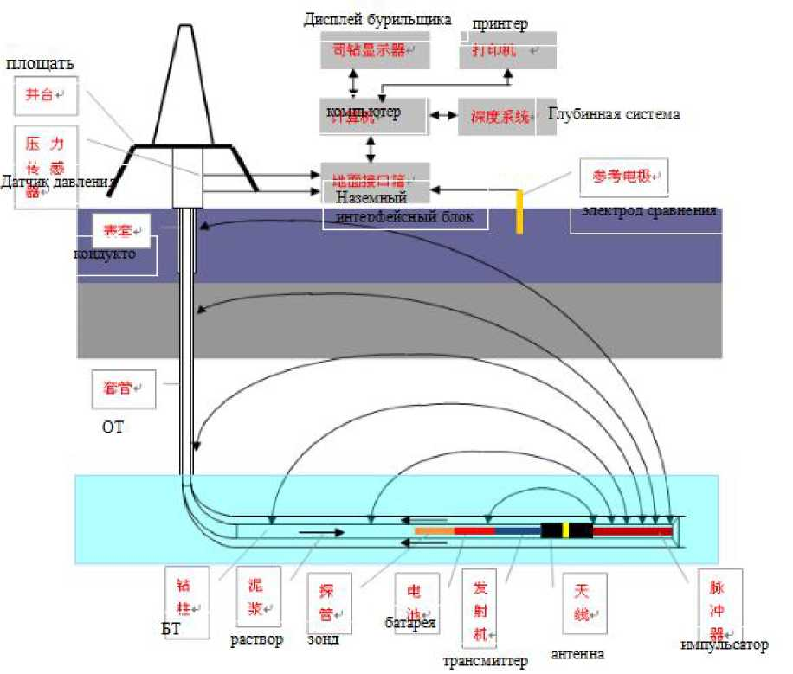

图3.1 SMMWD-3000无线随钻测量混合系统简图
рис 3.1. Упрощенная схема SMMWD-3 000 беспроводной гибридной системы
измерения в процессе бурения

2.2 系统构成
地面系统主要由计算机、地面接口箱、司钻显示器、深度系统等组成，如表 3-1所示，深度系统有有线和无线两种可选。井下工具主要由绝缘天线、绝缘短 节、发射机短节、一体化短节、电池短节、泥浆脉冲发生器、上金属弓形扶正器、 座键短节等组成。如表3-2所示。
Основными составными элементами поверхностной системы являются компьютер , наземный ящик для соединения проводов, дисплей для бурильщика, глубокая система, отображены в таблице 3.1. Обратите внимание, что глубинная система может быть выбрана из двух типов по усмотрению : проводная система и беспроводная система. В буровом оборудование в основе применяется изоляционная антенна, изоляционный модуль, трансмиттер, интеграционный патрубок, гальванический патрубок, импульсный генератор глинистого раствора, верхний металлический дугообразный центратор.
表3-1 地面系统构成
Таблица 3-1. Структура поверхностной системы
名称  Наименование |  | 数量  Количе ство | 备注  Примечание
计算机  Вычислительная машина |  | 1套 1 компле кт | 含系统软件1套  1 комплект ПО системы
地面 接收  назем ный прие м | SMMWD-3301地面接口箱  SMMWD-3301 наземный ящик для соединения проводов | 2台  2 шт.
 | 立压传感器  датчик для измерения давления | 2套 2 шт. | 附大小转接头、立压三通 (随钻)、扳手  Прилагается с большим и малым переходниками, трубным тройником трубного давления (для бурения), гаечный ключ
 | 接收天线  Приемная антенна | 1套 1 компле кт | 带线辊, 含链钳, 地锚 Проводной ролик, цепной гаечный ключ, грунтовой якорь
司钻显示器 Дисплей для бурильщика |  | 1台 1 единиц а | 含井口数据总线 (带线 辊), 司显转接线 Включая шину устьевых данных (включая ролик), коммутационный шнур
有线 深度 系统 Пров одная глубо кая  систе ма | SMMWD-3330深度机箱  SMMWD-3330 глубинный блок | 2台 2 единиц  а | 含传感器总线(带线辊)、 深度数据线  Шина трансмиттера (включая ролик), дата-кабель глубинных данных
 | 防爆接线盒  Антиденотационная соединительная коробка | 2台 2 единиц  а
 | 大钩负荷传感器 Датчик нагрузки на крюке | 2套 2 компле кт | 附大钩负荷传感器三通 快速接头  С датчиком нагрузки на крюке, с быстроразъемной му фтой
 | SCJ-1绞车传感器  Датчик подъемной | 2套 2 | 附呆扳 32-36、绞车转接头  С балкой 32-3 6, с

 | машины | компле кт | переходником подъемной машины
 | SCJ-2光电绞车传感器  SCJ-2 Фотоэлектрическо Датчик подъемной машины | 1套  1 компле кт | 备用 запасный
无线 深度 系统 Беспр овод ная глубо кая систе ма | SCW-53E主节点  SCW-53E Основная точка самопересечения | 2套 2 комплек т | 附安装工具 С  монтажом инструментов
 | SCW-53F无线传输盒  SCW-53F коробка беспроводной передачи | 4套 4 комплек  т | 附电池、电池充电器 С гальваническим элементом, с зарядным устройством аккумуляторной батареи
 | SCW-531绞车传感器  SCW-53 1 тр ансмиттер подъемной машины | 2套 2 комплек т | 附呆扳 32-36、绞车转 接头  С балкой 32-3 6, с переходником подъемного устройства
 | SCW-533大钩负荷传感 器  SCW-533 датчик  нагрузки на крюке | 2套 2 комплек т | 大钩负荷传感器三通 快速接头  С датчиком нагрузки на крюке, с быстроразъемной му фтой
表3-2井下工具构成Таблица
3-2. Структура бурильных инструментов
名称 Наименование | 长度 Длин а /mm | 外径 Внешн ий диамет р/mm | 内径 /mm Внут ренн ий  диам етр （мм） | 螺纹扣型  Тип верхней и нижней винтовой резьбы | 数 量 кол иче ств о | 备注 Примечение
SMMWD-3112 绝缘天线  SMMWD-3 1 1  2  изоляционная  антенна | 777 | Ф165 | ①76 | 411x410  （NC50） | 2 | 抗拉载荷120t  Нагрузка на растяжение 120t  抗压载荷50t  Нагрузка на сжатие 50t 抗扭力38k№m  прочность на кручение 38kN・m
SMMWD-3 1 13  绝缘天线 | 770 | Ф121 | Ф62 | 311x310  （NC38） | 2 | 抗拉载荷120t  Нагрузка на растяжение 120t

SMMWD-3 1 13  изоляционная  антенна |  |  |  |  |  | 抗压载荷50t  Нагрузка на сжатие 50t 抗扭力38k№m  прочность на кручение 38kN・m
SMMWD-311  5D绝缘短节  SMMWD-311 5D  изоляционны й модуль | 960 | ①48 |  |  | 2
座键短节 Резьбовая заглушка цепи | 750 | ①165 |  | 411x410  （NC50） | 2
座键短节 Резьбовая заглушка цепи | 750 | ①121 |  | 311x310  （NC38） | 2
SMMWD-313  5发射机短节  SMMWD-313 5 трансмиттер | 1400 | Ф48 |  |  | 2
SMMWD-314 2电池短节 SMMWD-314 2 батарея | 1843 | Ф48 |  |  | 2
SMMWD-315 5一体化短节 SMMWD-315  5  интеграционн ый патрубок | 1803 | Ф48 |  |  | 2 | 定向测量点：650mm 伽马测量点：1010mm （距离仪器低端）  Точка измерения положения: 650mm  Гамма точка  измерения: 1010mm （от донного конца прибора）
泥浆脉冲发生  器  пульсатор | 1830 | Ф48 |  |  | 2
上金属弓形扶 正器  Верхний металлически й дугообразный центратор | 660 | Ф48 |  |  | 2
图3.2为井下工具 |  | 构成图。其中：

рис 3.2. Схема структуры забойных

①无磁钻铤
Немагнитная УБД
②绝缘天线
Изоляционная антенна
③座键短节Путрубок цепи
④上金属弓形扶正器
Верхний металлический дугообразный центратор
⑤电池短节Батарея
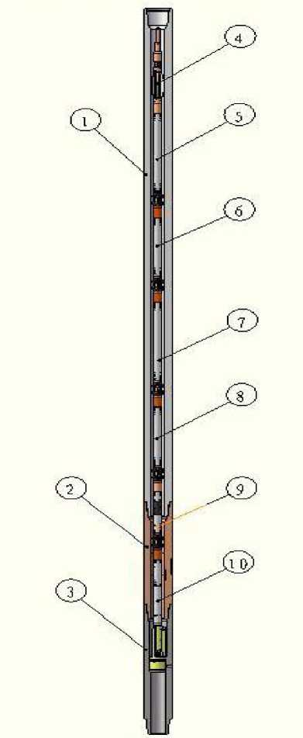

⑥一体化短节
Интеграционный патрубок
⑦电池短节Батаре ⑧发射机短节 Трансмиттер ⑨绝缘短节
Изоляционный модуль ⑩脉冲发生器 пульсатор

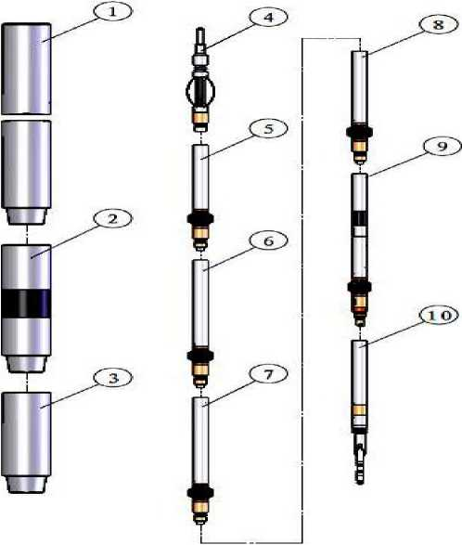

3.3地面系统

3.3 Напольная система
地面系统信号流程如图3.3所示。计算机通过USB 口与地面接口箱进行数据 交换。地面接口箱除了完成基本的两种信号的采集处理外，还实现与深度系统、 司钻显示器、WITS 口、井下工具的数据交互。
Поток сигналов наземной системы показан на рисунке 3-3. ПК через USB порт и наземный ящик для соединения проводов осуществляет обмен данными. Наземный ящик для соединения проводов кроме сбора основных двух сигналов так же осуществляет глубинную систему, дисплей для бурильщика, WTS порт, взаимное сообщение данными забойных инструментов.
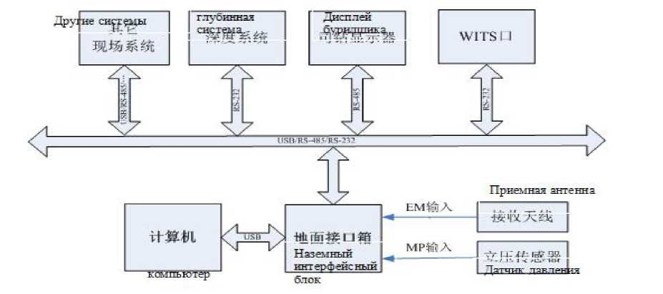
компьютер
图3.3 地面系统信号流程

3.3.1地面接口箱
    - Наземный ящик для соединения проводов
      - 工作原理
      - Принцип работы
根据不同的传输工作模式，地面接口箱进行不同信号的接收、放大、滤波、 采集、解调解码等处理。图3.4为地面接口箱的原理框图。
На основании различных режимов работы передачи, в наземном ящике для соединения проводов осуществляется получение разных сигналов, расширение, фильтрация, сбор, демодуляция расшифрования и т.п. операции. На рисунке 3-4 показана функциональная блок-схема наземного ящика для соединения проводов.
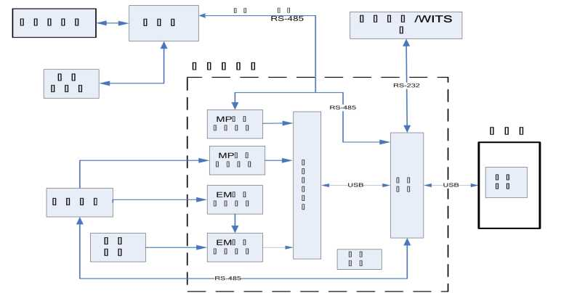
图3.4 地面接口箱工作原理

рис 3.5. Принцип работы наземного ящика для соединения проводов
地面接口箱接收来自井口和参考电极之间的EM信号，对其进行放大滤波、 数据采集后, 送入计算机中的系统软件进行解码和数据恢复, 完成对电磁波传输 随钻信号的地面接收.
Наземный ящик для соединения проводов принимает сигналы ЕМ между устьем скважины и вспомогательным электродом, осуществляет приближение фильтра волн. После получения сбора данных осуществляется ввод в программное обеспечение компьютера, при этом осуществляется расшифрование и восстановление данных. После завершения образованные электромагнитные волны передаются к получению сигнала буром на поверхности земли.
地面接口箱通过本安型的安全栅接收立压传感器采集来的MP信号，对其进 行放大滤波、数据采集后, 送入计算机中的系统软件进行解码和数据恢复, 完成 对泥浆脉冲信号的地面接收, 同时滤波后的泥浆脉冲信号也通过地面接口箱里的 总线在司钻显示器上进行波形显示.
Наземный ящик для соединения проводов через тип предохранительной решетки получает МР сигнал из датчика трубного давления. После получения сбора данных осуществляется ввод в программное обеспечение компьютера, при этом осуществляется расшифрование и восстановление данных. Завершается приемка на поверхности сигнала глинистого раствора. Одновременно с этим импульсный сигнал после фильтрации волн так же проходит через шин наземного ящика для соединения проводов, осуществление изменения волн отображается на дисплее.
地面接口箱有USB、RS-485、WITS通信口 .USB 口实现与计算机的数据交 换，RS-485实现与司钻显示器，深度系统，井下工具的数据交互.
Наземный ящик для соединения проводов обладает USB, RS-485, WITS коммутационными портами. При помощи USB порта осуществляется незамедлительная передача в компьютер, RS -485 осуществляет взаимный обмен данными между дисплеем бурильщика, глубинной системой, забойными инструментами.
      - 性能指标
      - Функциональные показатели
- EM信号：动态输入电压范围：7卩V〜7V (峰-峰值)；
- EM сигнал: диапазон входных напряжений: 7卩V 〜 7V (максимум- максимальное значение);
动态放大倍数:0dB〜120dB;
Динамика кратности увеличения: 0dB 〜 120dB;
- MP信号：之3Psi的压力可以成功解码.
- МР сигнал: при давлении 23Psi можно успешно осуществлять расшифровку.
      - 机箱面板
      - Панель системного блока
如图3.5所示为地面接口箱前面板实物图，3.6图为打开挡板后的前面板实物图。 表3-3为面板标识介绍。
Как показано на рисунке 3. 5)чертеж передней панели компьютера наземного ящика для соединения проводов, 3.6) осуществление чертежа после открытия передней стороны перегородки. Таблица3 -3 Описание знаков панеля
表3-3 地面接口箱前面板标识
Таблица3-3 Описание знаков передней панели
面板标识Знак панели |  |  | 功 能 Функуия | 备 注 Примечание
左 侧 挡 板 区  лев ая  обл аст  ь | MP测试 | IN | MP 模拟信号输入 ввоз аналогового сигнала MP | 来自MP信号测试线  От измерительной  линии MP
 |  | OUT | MP信号观测 наблюдение сигнала MP
 | EM测试  Тест EM | XA | EM 模拟信号输入 1 ввоз аналогового сигнала EM | 来 自 测 试 天 线 от измерительной линии
 |  | XB | EM 模拟信号输入 2 ввоз аналогового сигнала EM
 |  | IN | EM 信 号 输 入 观 测

наблюдение ввоза
сигнала EM
 |  | OUT | EM 信 号 输 出 观 测 наблюдение вывоза сигнала EM
负载 нагрузка |  | 0 | EM工作模式  режим работы EM |  | 注意：  模拟测试完负载拨回0 档位置  Внимание:после теста, набр ать нагрузку в положение “ 0 ”
 |  | I | EM 模 拟检测 模式 Аналогов ый измерител ьный режим EM | 模拟负载0.2Q  Аналоговая нагрузка  0.2Q
 |  | II |  | 模拟负载2a  Аналоговая нагрузка  2a
 |  | ш |  | 模拟负载10a  Аналоговая нагрузка 10 a
增益 усиление |  |  | EM信号放大增益控制 共 0dB、20dB、40dB、60dB、 80dB、100dB、120dB 七个 档位选择  Управление расшиления  сигнала EM, вс его 7 положений передачи 0dB、 20dB、40dB、60dB、80dB、 100dB、120dB для выбра |  | 现场使用时注意观察系 统软件解码屏的原始信 号，不能限幅 При использовании,наблюд ение исходных  сигналов в  декодированном экране, нельзя  огранизовать амплитуды
开/关  включение/выключение |  |  | 电源开关 выключатель  питпния

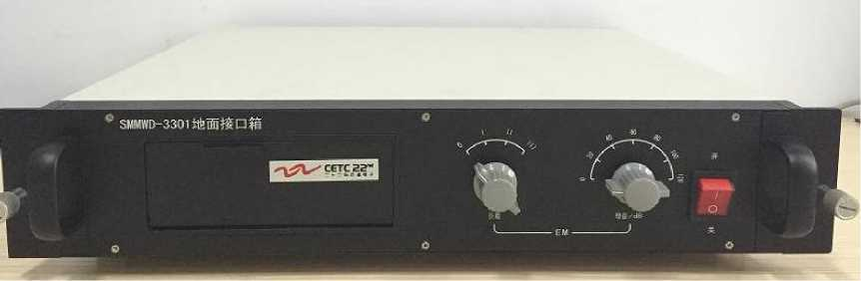

图3.5 地面接口箱前面板
Рис 3.5) Наземный интерфейсный блок( передняя сторона)
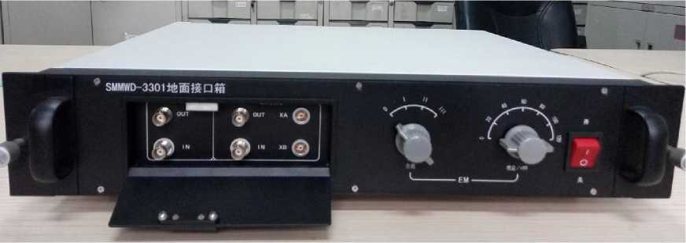

图3.6 打开挡板后的地面接口箱前面板
Рис 3.6)Открытый Наземный интерфейсный блок( передняя сторона)
表3-4 地面接口箱后面板标识
Таблица 3-4 Описание знаков задней панели
面板标识 Знак панели | 功能  Функуия | 备注 Примечание
WITS | RS-232 口，获取深度信息  Блок RS-232, получение информации о глубине | 与现场录井 WITS交互вперемешку c WITS ГТИ  与 深 度 机 箱 连 接 соединение с глубинном блоком  与无线深度主节点连接 соединение с узловой точкой беспроводной глубины
RS-485 | RS-485现场总线  RS-485 главная щина на буровой | 与井下工具连接，进行数据交互  Соединение с скважинными  инструментами и обмен данными
电源  питание | AC220V电源入  Вход питания
通信  связь | NON | RS-485备用总线，供现场其他系统连接 使用，带DC+36V电源输岀  Запасный провод RS-485, соединение с другой системой на буровой, выход питания DC+36V
WLD | NON | SEMWD-2000系列产品的深度口  Глубинной блок для системы  SEMWD-2000
司显  Дисплей бурильщика | 司钻显示器和立压传感器 的供电、数据通信、数据传 输  электроснабжение, коммун икация и передача данных | 井口数据总线连接口  Соединяющий интерфейс для Шины данных на устье

 | для ДБ и датчика давления
USB集线器 концентрат ор | 实现与计算机的数据交互 Взаимодействие с данными компьютера | 连接计算机的USB  USB для соединения с компьютером
USB 备 用 запасный | NON | 可插U盘等其他设备  Можно вставить с флешкой
A | EM信号输入1  Вход 1 сигнала EM | 来自接收天线  От приемной антенны
B | EM信号输入2  Вход 2 сигнала EM
防雷地 противоминн ая земля | 防 雷 地 противоминная  земля
接地柱 заземляющая клемма | 接 地 柱 заземляющая  клемма | 与大地连接 соединения с землей

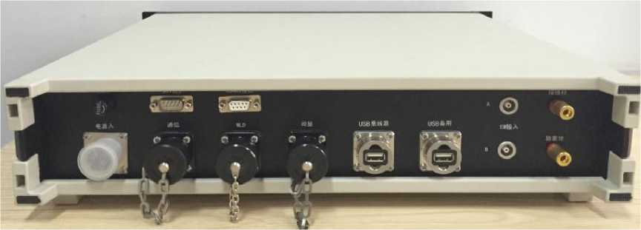
图3.7 地面接口箱后面板

Рис 3.7) Наземный интерфейсный блок( задняя сторона)

3.3.2 立压传感器
3.3.2 Датчик давления стояка
立压传感器的位置通常在井架立管上，其接口端通过转接口直接与立管泥浆 接触，测试立管的压力数据。如图3.8所示为立压传感器实物图。
Датчик давления стояка обычно расположен настояке вышки . Конец соединения непосредственно подключается к разъему переходника и соприкасается с вертикальной трубой глинистого раствора, осуществляет испытание данных давления в вертикальной трубе. Как показано на рисунке 3.8. датчик осуществляет отображение действительного трубного давления .
立管压力传感器利用引线端通过专用防爆插头连接至接线盒，立压数据经由 100m的井口数据总线送入地面接口箱的本安型的安全栅模块中。
Преобразователь давления в стояке использует подвод оконцевателя для антидетонационной защиты соединения до распределительной коробки антидетонации . Данные трубного давления проходят через провод возбуждения 100м до наземного ящика для соединения проводов, в котором есть предохранительный модуль конструктивной безопасности
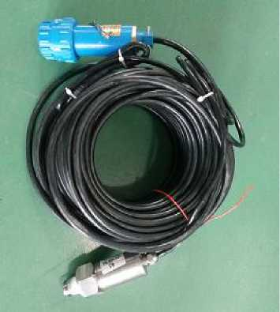
图3.8 立压传感器
рису 3.8. Датчик давления стояка

3.3.3 接收天线
3.3.3 Приемная антенна
接收天线采用水平电位差接收EM信号。实际接收设备包括地锚(作为参考 电极)、接收天线线缆以及井筒的连接器等。线缆将参考电极与井筒之间接收的 信号输入到地面接口箱的输入引脚A、B上。如图3.9所示为接收天线线缆实物 图。
Приемная антенна применяется для приема сигналов ЕМ уровня разности потенциалов . Действительное приемное оборудование включает в себя грунтовый якорь (выступающий вспомогательным электродом), кабели приемной антенны и коннектор ствола шахты) и т.д. Кабели и вспомогательные электроды ствола шахты соединены между собой для приема по ступающих сигналов до выводов наверху А, В наземного ящика для соединения проводов . На рисунке 3.9.показано действительно расположение кабелей приемной антенны.
如图3.10 为地面天线现场布置示意图。地锚为铜制材料，最好布置在距离井筒 100m处(信噪比最佳)。线缆为带屏蔽层导线，导线与井筒间连接器采用大力 链钳。如图3.11-3.12为大力链钳和地锚实物图。
На рисунке 3.10 показано схематиче ское изображение наземной антенны. Грунтовый якорь изготовлен из медного материала, устанавливается на расстоянии от ствола шахты на 100 м (для лучшего соотношения сигнал/шум). Кабели оснащены экранирующим слоем . Для соединителя между кабелем и стволом шахты используются соединительные клещи. На рисунке 3.11-3.12 показано действительное расположение цепных ключей и грунтового якоря.
图3.9 接收天线线缆
рис 3.9. Кабели приемной антенны
图3.10 地面接收天线布置图
рис 3.10. Чертеж размещения приемной антенны на поверхности земли
图3.11 链钳
рис 3.11. Цепные клещи
图3.12地锚
рис 3.12. якорь

3.3. 4 司钻显示器
3.3.4 Дисплей бурильщика
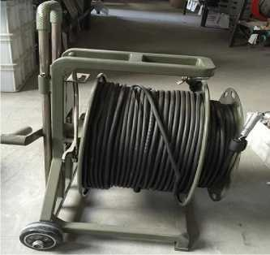
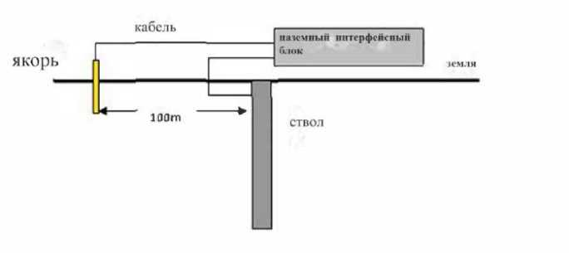
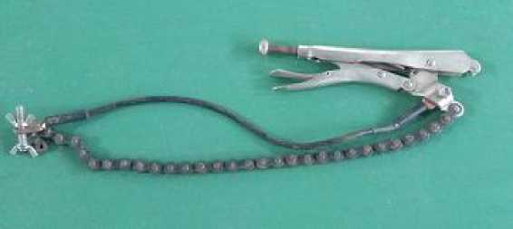
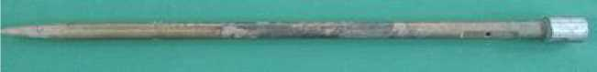

司钻显示器用来显示工具面角、井斜角、方位角、工具面角指示图、文字指 令、MP下的脉冲波形等，通过现场总线与计算机的通信。
На дисплее бурильщика осуществляется отображение прохождения плоского угла оборудованием в процессе бурения скважины, угол отклонения ствола от скважины, значение азимута, а так же последовательно отображается схема 5 плоских углов оборудования .
如图3.13为司钻显示器的实物图。工作时的显示界面如图3.14、图3.15所 示。
На рисунке 3.13 показано действительно отображение дисплея бурильщика. Интерфейс электромонтажных работ показан на рисунке 3.14, 3,15.
如图所示，工具面指示图可以连续显示五个工具面，重力工具面用实心三角 形指示，磁性工具面以虚心三角形指示，最外面的圆显示最新的工具面。扇形区 域表明当前钻进中的工具面值应当控制在此范围内，便于司钻观看。
Как показано на рисунке, последовательно отображает 5 сторон оборудования, при помощи треугольного изображения показывается величина угла, среди них для тяжелого оборудования используются треугольные показатели. Для отображения поверхности магнитного оборудования так же применяются треугольные показатели. Наиболее внешняя окружность является новейшей поверхностью оборудования, по аналогии с этим. При этом верхняя граница кольца так же подразделяется на секторы, отображается текущее номинальное значение глубины бурения в области сектора, что удобно для просмотра бурильщика.
文字指令是由定向工程师给司钻下达的，对司钻的下一步操作有指导意义。
Письменное указание даваем инженером-кривильщиком,что имеет руководящее значение следующей операции для бурильщика .
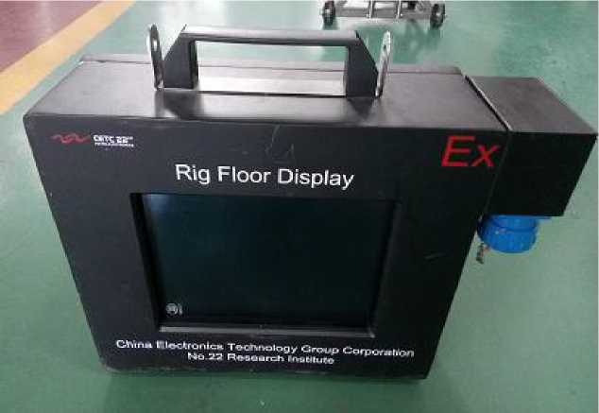

图3.13 司钻显示器
рис 3.12. Дисплей бурильщика
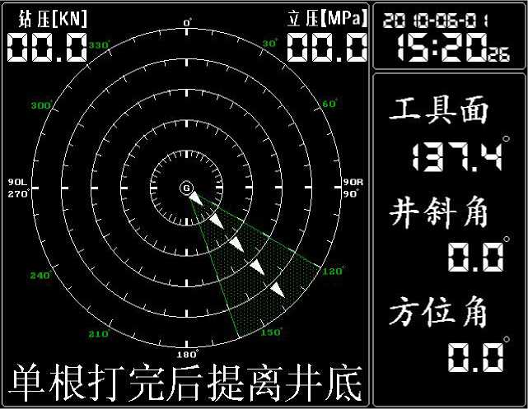

图3.14 司钻显示器视图(EM)
рис 3.14. Фасад дисплея бурильщика (EM)
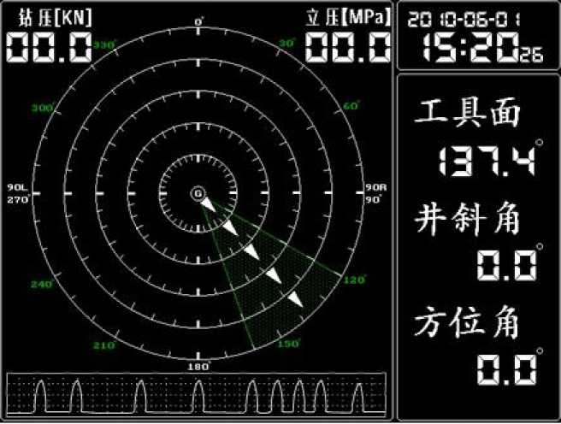

图3.15 司钻显示器视图(MP)
рис 3.15. Фасад дисплея бурильщика (MP)
    - 深度系统
    - Глубинная система
深度系统通过绞车传感器和大钩负荷传感器的实时检测实现钻头位置的跟 踪，为系统提供准确的实时深度数据，并通过现场总线与计算机通讯。根据现场 需求目前可配备有两种类型深度系统。一种为有线深度系统，另一种为无线深度 系统，供用户选择使用。
Глубинная система через датчик подъемного устройства и датчик нагрузки на крюке осуществляется проверка и измерение в режиме реального времени отслеживания положения бура. В систему предоставляются точные данные о глубине, информация затем проходит через полевую шину в компьютер. На основании места осуществления работ осуществляется расположения двух типов глубинной системы. Первым типом является проводная глубинная система, вторым типом - беспроводная глубинная система. Пользователь может использовать по выбору.

3.3. 3.1性能指标
      - Функциональные показатели
- 井深测量范围：0m〜9999.99m；精度：1% (单根)；
н/иапазон измерения 0 м- 9999.99 м; погрешность: 1% (с ед.);
b)大钩负荷测量范围：0kN〜4000kN；精度：满量程的2%；
- Диапазон измерения нагрузки на вертрюке: 0 kN〜4000kN； погрешность: удовлетворяет требованиям 2%.

3.3. 3.2 有线深度系统
3.3.3.2 Проводная глубинная система
有线深度系统主要由SMMWD-3330深度机箱、防爆接线盒、传感器组组成， 其中防爆接线盒和传感器均放置在井台区位置，深度机箱置于仪器房内，具体连 接图如图3.16所示。
В проводной глубинной системе в основном используется корпус SMMWD-3330, антидетонационная распределительная коробка, группа сенсоров, среди них антидетонационная распределительная коробка и группа сенсоров в равной степени располагаются в оголовке колодца, глубинный корпус ставится внутрь оборудования, схема подключения показана на рисунке 3.16.
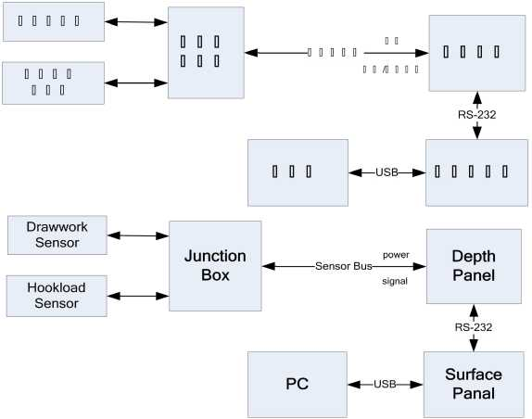
图3.16 有线深度系统连接图
рис 3.16. Схема подключения проводной глубинной системы 深度机箱通过本安型的安全栅实现对传感器的供电和信号采集。防爆接线盒实现 深度机箱和传感器的连接，起到减少传感器线缆数量、便于传感器就近连接的作 用。
Глубинный корпус через предохранительную коробку осуществляет электроснабжение и сбор сигналов.Антидетонационная распределительная коробка осуществляет соединение глубинного корпуса и датчика. Таким образом, осуществляется снижение количе ства кабелей датчиков, что удобно для подключения датчиков .

3.3.3.2.1深度机箱面板

3.3.3.2. 1 Панель глубинного блока
深度机箱的前面板如图3.17所示，表3-5为深度机箱前面板标识介绍。
Передняя панель глубинной системы отображена на рисунке 3.1 7.
Таблица 3-5 Описание знаков передней панели глубинного блока
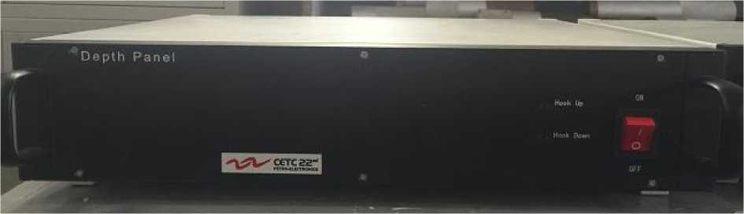

图3.17 深度机箱前面板
表3-5 深度机箱前面板标识
Таблица 3-5 Описание знаков передней панели глубинного блока
面板标识  знак панеля | 功能 фунция | 备注 примечание
Hook Up | 大钩的上提  подъем вертлюга | 指示灯 индикаторная лампа
Hook Down | 大钩的下放  Спуска вертлюга | 指示灯 индикаторная лампа
ON/OFF | 电源开关 выключатель

后面板如图3.18所示，表3-6为深度机箱后面板标识介绍。
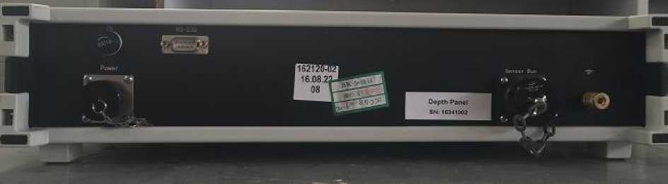

图3.18 深度机箱后面板
Задняя панель глубинной системы отображена на рисунке 3.18.
表3-6 深度机箱后面板标识
Таблица 3-6 Описание знаков задней панели глубинного блока
面板标识  знак  панеля | 功能 фунция | 备注 примечание
Power | AC220V 电源入 вход питания
Sensor Bus | 绞车传感器和大钩负荷传感器的 供 电 和 信 号 引 入 вход электроснабжения и сигнала датчика лебедки и на нагрузку вертклюга
RS-232 | 与地面接口箱连接，实现与计算机 的数据交互。Соединиться с наземным интерфейсным блоком, осуществляет взаимный обмен данными между компьютером. | 连接至地面接口箱 的“ WITS”  Соединиться с WITS наземного интерфейсного блока
工 | 接地柱 штырь заземления | 与大地连接  соединение с  землей

防爆接线盒
        - Антидетонационная распределительная коробка 防爆接线盒的实物图见图3.19所示。
Антидетонационная распределительная коробка показана на рисунке 3.1 9.
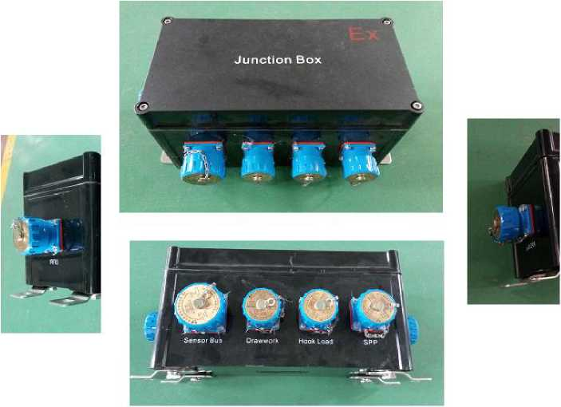

图3.19 防爆接线盒
表3-7 接线盒标识
Таблица 3-7 Описание знаков распределительной коробки
面板标识  знак панеля | 连接线缆  Кабель соединения | 备注 примечание
RFD Bus | 井口数据总线  Устьевая данная  генеральная шина | 连接至地面接口箱的“司显/RFD”  Соединение с “дисплей  6ypunbmuKa/RFD”Ha3eMHoro  интерфейсного блока
Sensor Bus | 传感器总线  Кабель для датчиков | 连接至深度机箱的“ Sensor Bus ” Соединение с “ Sensor Bus ” глубинного ящика
RFD | 司显线缆 Кабель для дисплея бурильщика | 连接至司钻显示器  Соединение с дисплем бурильщика
Drawwork | 绞车传感器  Датчик лебедки
Hook Load | 大钩负荷传感器Датчик нагрузки на крюк
SPP | 立压传感器 Датчик  давления стояка

传感器组
        - Группа датчиков
传感器主要有SCY-1B大钩负荷传感器、SCJ-1绞车传感器、SCJ-2光电绞车传 感器。如图3.20-3.21所示。
Датчик включает : датчик нагрузки на крюк SCY-1 B , датчик лебедки SCJ-1 , фотоэлектрический датчик лебедки SCJ-2 . Отображены на рисунке 3.20. - 3.21.
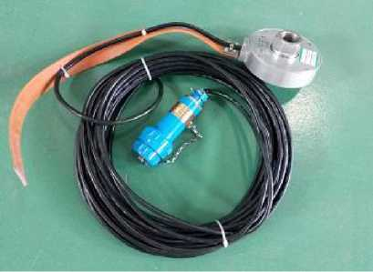
图3.20绞车传感器

Рису. 3.20 датчик лебедки
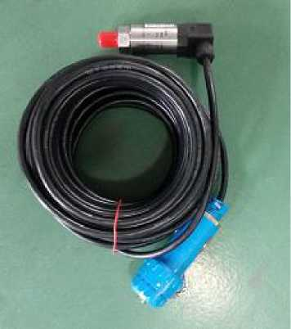
图3.21 大钩负荷传感器

Рису. 3.21 датчик нагрузки на крюк

3. 3. 5. 3无线深度系统
3.3.5.3 Беспроводная глубинная система
无线深度系统主要由主节点、无线传感器组组成，无线传感器由传感器与无 线传输盒构成。无线传输盒进行传感器的数据采集和发送。图3.22为无线深度系 统的连接框图。
Беспроводная глубинная система в основном состоит из узловой точки , группы датчиков. А группа датчиков состоит из датчиков и кор обок беспроводной передачи. Коробка беспроводной передачи осуществует сбор и передачу данных. На рисунке 3.22 отображена схема подключения беспроводной глубинной системы .
SCW-53E主节点供电外置，通信接口为RS-232总线，主节点接收来自无线 传感器组的数据，并由地面接口箱的“WITS”将数据传给计算机。
SCW-53E является вынесенным энергоснабжением, в интерфейсе связи используется RS-232 шина, узловая точка принимает данные от группы датчиков, и WITS наземнного интерфейсного блока передает данные компьютер .
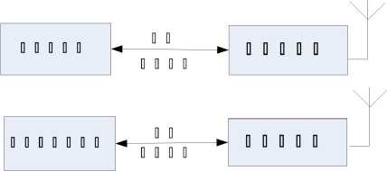

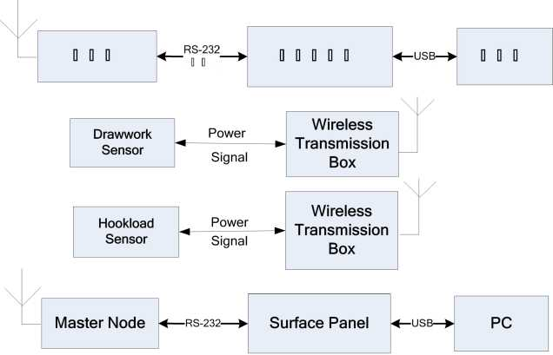
图3.22 无线深度连接图

рис 3.22. Схема подключения глубинной беспроводной системы
- 3. 5. 3.1 SCW-53E 主节点
        - SCW-53E Основной узел
SCW-53E主节点使用定向天线接收无线传感器数据，如图3.23所示。
SCW-53E основной узел используется в качестве радио направленной антенны для получения данных датчика, как показано на рисунке 3.23.
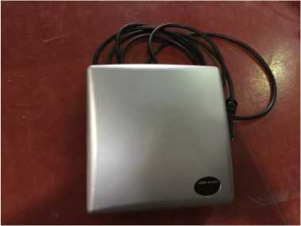
图3. 23 SCW-53E主节点实物图

рис 3.23 SCW-53E Изображение основного узла
        - 无线传感器组
        - Группа беспроводных датчиков
SCW-531绞车传感器和SCW-533大钩负荷传感器均为特殊设计的低功耗传
感器，供电电压为2.8~4.2V,如图3.24、3.25所示。
SCW-53 1 датчик подъемного устройства и SCW-5 33 датчик нагрузки на крючке специально разработаны как датчики низкого электропотребления, напряжение источника питания 2.8~4.2V. Как показано на рисунках 3,24 и 3,25.
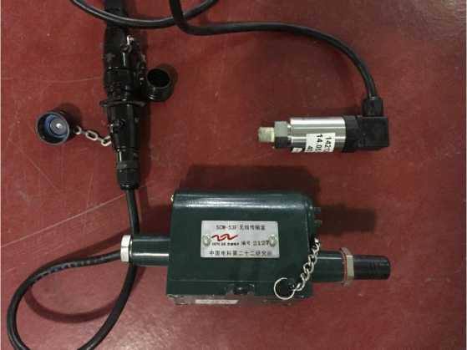

图3.24 大钩负荷无线传感器
рис 3.24. Беспроводной датчик нагрузки на крюке
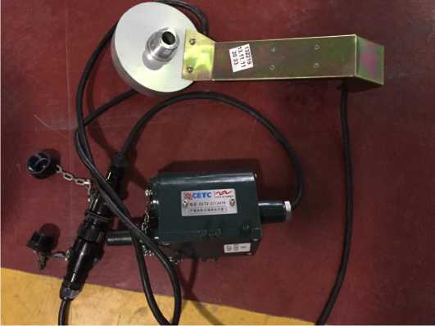
图3.25 绞车无线传感器
рис 3.25. Беспроводной датчик лебедки
无线传输盒实物图如图3.26所示，盒体上均有打印的4位数字编号，表示传 感器地址，用于区分不同传输盒。
Беспроводная передача показана на рисунке 3.26, на коробке равномерно расположено 4 обозначения, включая адрес датчика, коробка используемых
разных передач .
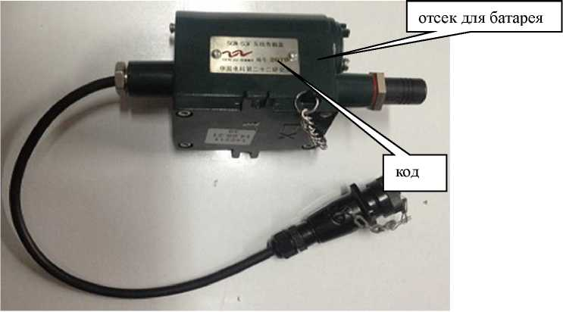
图3. 26 SCW-53F无线传输盒实物图

рис 3.26. SCW-53F Изображение коробки беспроводной передачи
无线传输盒采用电池供电，且电池为可充电锂电池。图3.27为电池及充电器 实物图。电池装入后即加电，无另外的电源开关，长时间不使用时需将电池取出。 В коробке беспроводного питания используется аккумулятор , для заряда аккумулятора используется литиевая батарея. На рисунке 3.27 показана батарея и зарядное устройство.После подключения к сети гальванического элемента не следует включать прочие силовые выключатели . При долговременном неиспользовании следует вытаскивать батарею.
充电器加电后，如果不连接电池或电池已充满，则指示灯为绿色，正在充电 时，指示灯为红色。一次充电使用时间受发送频率影响，每秒发送一次可以使用 40天左右。
После зарядки устройства, если вы не подключите батарею, или аккумулятор полностью заряжен , индикатор будет гореть зеленым цветом , во время зарядки индикатор гор ит красным цветом. Время заряда зависит от частоты передачи, передача секунды может быть использовано около 40 дней .
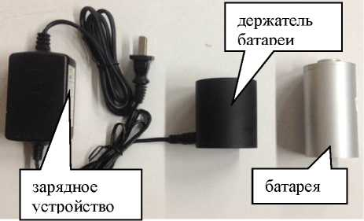
图3.27 电池及充电器实物图

рис 3.27. Батарея и зарядное устройство
无线传输盒的安装固定结构件有三种，分别为绑扎带、固定板、固定架，
体如图3.28所示。
Есть три вида конструктивных элементов монтажа коробки беспроводной передачи, среди них гибкий хомут, фиксирующая пластина, опорная рама, все указано на рисунке 3.28.
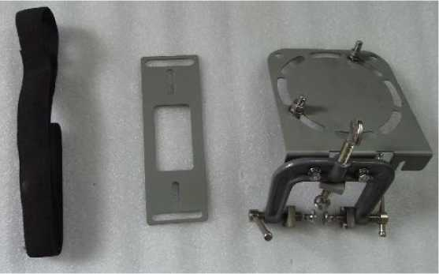

图3.28 无线传输盒固定装置
рис 3.28. Коробка крепления беспроводной передачи

3.4 井下工具

3.4 Забойные инструменты
SMMWD-3000无线随钻测量混合系统针对可打捞下座键结构形式的井下工 具信号流程图如图3.29所示。
SMMWD-3000 Комбинированная система измерения в процессе бурения используется ловильной непочётной функцией, а схема процесса сигнала по забойным инструментам показана на рис.3.29.
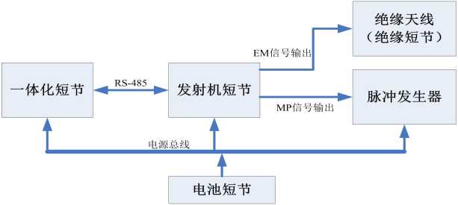

图3.29 井下仪器信号流程图
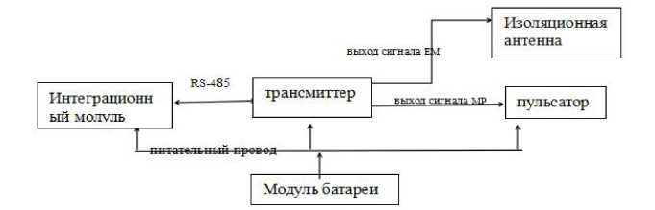
Рис. 3.29 Схема процесса сигнала по забойным инструментам
一体化短节将测量的井斜角、方位角、工具面角、温度、自然伽马等参数通 过RS-485通信总线发送至发射机短节，发射机短节根据预设的序列、工作模式 等对数据进行编码、调制并驱动，如果工作模式预设为MP，将驱动出脉冲信号 去控制泥浆脉冲发生器的阀头动作，如果工作模式预设为EM，将驱动电磁波信 号发送至绝缘天线/绝缘短节两端，实现了电磁波信号的发射；其中工作模式可通 过软件直接预设或通过泵序编码指令控制切换。电池短节为井下工具提供电源。
С помощью интеграционной батареи будет измерить параметры , включая угол отклонения ствола скважины, азимут, плоский угол инструментов, температура, естественная гамма и т.п, и также с помощью RS485 связной основной линии передаётся до трансмиттера, и потом трансмиттер может проводить составление кода, регулировку и привод параметров по предварительному порядку и рабочему режиму. В случае , если рабочий режим составляет МР, то импульсный сигнал привода будет управить работой головки клапана импульсного генератора для глинистого раствора . В случае рабочего режима - ЕМ сигнал электромагнитного излучения после регулировки пер едаётся до изоляционной антенны/двух концов изоляционной молули для совершения запуска сигнала электромагнитного излучения; А в том числе, с помощью ПО может непосредственно предварительно настр оить или пер еключить с помощью порядка насоса. Модуль батареи пр едставляет питание для скважинных инструментов.

3.4.1绝缘天线
    - Изоляционная антенна
绝缘天线为系统的重要结构件之一，其上、下两部分之间绝缘，使得钻具组 合上、下两部分相互绝缘。绝缘天线的内、外壁分别附着有绝缘层。表3-8为不 同型号的绝缘天线的抗扭力和扣型，其中抗扭力为破坏绝缘天线绝缘所需的最大 扭力。图3.30为扣型为NC50的示意图。
Изоляционная антенна является одной из важных деталей, и распространяется изоляция между верхней и низкой частью для взаимной изоляции на верхней и низкой частях бурильных инструментов , а внутр ь и вне изоляционной антенны установлены изоляционные слои. Таблица 3-8 показывает прочность на кручение и профиль резьбы разных типов изоляционных антенн. В том числе, прочность на кручение имеет в виду максимальный момент, котор ый может нарушить изоляцию изоляционной антенны.
表3-8 绝缘天线性能指标
外径 наружный диаметр/mm | 内径 внутренний диаметр /mm | 抗扭力 прочность на кручение /kN • m | 扣型 профиль резьбы
203 | 76 | <70 | 6 5/8 REG
178 | 76 | < 38 | NC50
165 | 76 | <38 | NC50
121 | 62 | <16 | NC38
101 | 56 | <7 | 2 7/8 SL H90

绝缘段 两端NC50 (410*411)
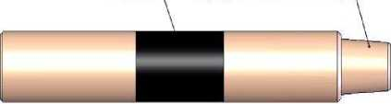

图3.30 绝缘天线示意图
Рис.3.30 Схема изоляционной антенны
    - 绝缘短节
    - Изоляционный модули
绝缘短节上、下两部分之间相互绝缘。短节的中间部分为非金属，可以承受 高温、震动、冲刷，如图3.31所示。
Взаимная изоляция бывает между верхней и низкой частями на изоляционном модули, Промежуточная часть модули является неметаллом, что выдержать высокую температуру, утряску и размывание, что показано на рис.3.31.
注：在使用时，由于绝缘段的特殊设计方式，串接在仪器串中需要拧紧螺纹时， 一定要避免摩擦钳卡固定在绝缘段两端拧紧螺纹。使用绝缘短节时需掌握一个原 则：绝缘段不能承受过大的扭矩。
Примечание : При использовании от специального проектирования для изоляционного участка следует взвинтить последовательные резьбы на устройстве, то обязательно предотврщать фиксации тёрочной щёчки на двух изоляционных концах для завинчивания. При использовании изоляционного молуля должно освоить прицип : на изоляционном участке не может выдержать чрезмерный крутящий момент.
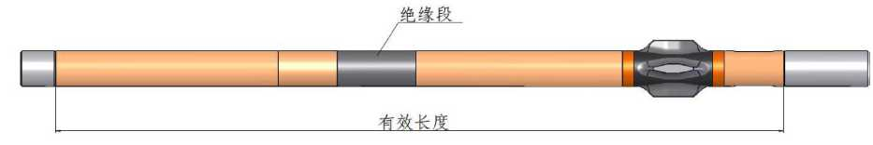
图3.31 绝缘短节示意图
Рис.3.31 Схема изоляционного модуля
Рис.3.31 Схема изоляционного модуля
3.4.3发射机短节
3.4.3 Трансмиттер
SMMWD-3135
发射机短节由中间接头、电路骨架、外部承压外筒等组成。
作为井下工具的主控单元，由CPU模块、EM驱动模块、动静态检测模块、压力 检测模块、电源模块等组成，图3.32为原理框图。其中，CPU单元主要进行EM/MP 信号的产生，与其它短节或计算机的数据交互；动静态检测模块实时监测仪器状 态进行传输帧的切换；EM驱动模块对电磁波信号进行功率放大；压力检测模块 进行钻柱内泥浆的压力检测，通过对预设的开/关泵序列译码实现EM和MP之间 的切换。
Конструкция трансмиттера состоит из промежуточного соединения, каркас а цепи и внешнего не сущего корпуса. В качестве главного управляющего элемента, составлен из блока CPU, приводного блока EM, блока теста динамики и статики, блока теста давления, блока питания. Рис.3.32 является принципиальной схемой. Блок CPU выполняет запуск сигнала EM/MP и обмен данных с другими модулями и компьютером. Блока теста динамики и статики контролирует состояние приборов в реальном времени и проводит переключение переходные кадры. Приводный блок EM расширяет мощность электромагнитного сигнала. Блок теста давления контролирует давление бурового раствора в коллоне, за счет декодирования последовательность включения и выключения насоса, выполняет выключение междуЕМ и MP.
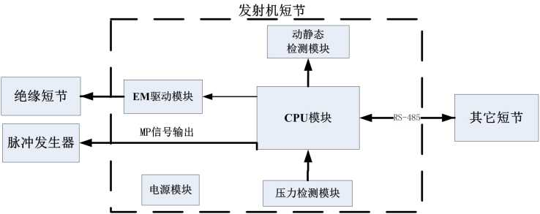
图3.32 发射机短节原理框图
Рис.3.32 Схема принципа трансмиттера

3.4.4一体化短节
3.4.4 Интеграционный модуль
SMMWD-3155 一体化短节由中间接头、电路骨架、外部承压外筒等组成。 主要由CPU模块、测斜模块、伽马测量模块、电源模块等组成。原理框图如图 3.33所示。
Конструкция интеграционного модуля со стоит из промежуточного соединения, модулями датчика, датчика гаммы, каркас а цепи и внешнего несущего корпуса, и п.т. В основном включает элемент CPU, инклинометр,гамму,элемент питания.Схема принципа как показана в Рис.3.33 测斜模块利用安装在骨架上相互正交的三个加速度计和三个磁通门传感器 测量地球重力场和地磁场，然后将所测得分量进行数字化处理和计算，得出短节 的井斜角、方位角、工具面角等定向参数；伽马测量模块利用碘化铯晶体传感器 接收不同岩性的伽马射线，通过光电倍增管和处理、计数电路，最后计算出岩性 的伽马参数。CPU模块主要完成上述数据的采集和存储，并与其他短节或计算机 进行数据交互。
Инклинометр используется тремя акселерометрами и тремя магнитными датчиками, установленными на каркасе для измерения гравитационного поля и земного магнитного поля, и потом цифровым обработать и вычислить компонент измерения , и таким образом будут угол отклонения ствола скважины, пло ский угол инструментов, и т.п., и также с помощью оптико-электронного добавления трубы, обработки и вычисления цепи, и в конце концов вычислить параметры гаммы породы. ЭлементСРи выполняет сбор и хранение вышеописанных данных,обмен данных с другими модулями и компьютером.
一体化短节
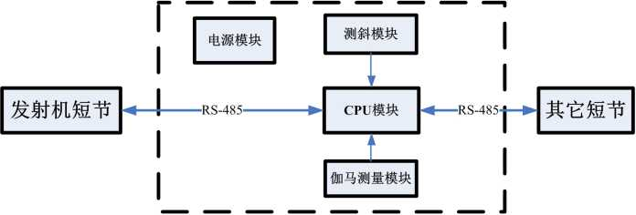
图3.33 一体化短节原理框图
Рис.3.33 Схема принципа интеграционного модуля 3.4.5电池短节
3.4.5 Батарея
SMMWD-3142电池短节为井下系统的供电组成部分，由中间接头、电池组、 外部承压筒构成。电池组容量为29.36V/28Ah，150℃。可根据实际需求采用单 支或多支电池短节并联使用作为井下系统的供电系统。注：一般推荐使用2支电 池短节并联方式。
SMMWD-3142 батарея является составляющей частью электроснабжения на забойной системе, что состоит из соединения, батареи и внешнего не сущего корпуса. Емкость составляет 3.67V/28Ah,150 ℃ .Под непочётную смешанную систему использоваться модулем или многим модулем для последовательного соединения, и таким образом использоваться ей в качестве системы электроснабжения на забойной работе. Примечание : обычно рекомендуя использоваться 2-мя батареями на последовательное соединение.

3.4.6泥浆脉冲发生器
3.4.6 Пульсатор
泥浆脉冲发生器包括驱动器和脉冲器两部分。
Пульсатор включает драйвер и импульсный прибор .

3.4.6.1驱动器
3.4.6. 1 Драйвер
驱动器安装在脉冲器内部。驱动器用来接收发射机短节提供的MP脉冲信号， 驱动脉冲器内部的电磁铁。
Драйвер постановлен внутри пульсатора,предначначен для приема импульсного сигнала MP от трансметра.
驱动器包括储能电容和电路。储能电容用来储存用来拉动电磁铁的能量。电 路依据MP脉冲信号来释放电容的电能，实现电磁铁的驱动。
Драйвер включает емкость накопления и цепь. Емкость накопления предназначна для задвижения энергии электромагнита. Цепь выпускает электроэнергию электроёмкости на основании импульсного сигнала MP и выполненяет привод электромагнита.

2.2.1.1 脉冲器
2.2.1.1 Пульсатор
SMMWD-3000无线随钻测量混合系统的MP传输是通过电磁机构控制阀门 头与限流环之间的流通面积，进而引起在钻杆内流动的泥浆压力产生变化，达到 传输信号的目的。由电磁机构直接带动阀门头需要相当大的功率，SMMWD-3200 型脉冲器利用流动的泥浆由伺服阀阀头带动主阀阀头的方式。
Передача MP выполняется за счет управления площади расхода между головкой клапана и огранителем, и таким образом возник измерения давления бурового раствора в БТ.
如图3.34所示，静止状态时，停泵泥浆不流动，由于弹簧作用主阀阀头自然 释放状态。没有信号时，如图3.35开泵，小阀闭合，泥浆的压差将大阀推倒上面， 未产生泥浆脉冲伺服阀阀头处于压下状态，在无磁钻铤内高速流动的泥浆在限流 环处产生反向的压力，使主阀阀头提起，弹簧被压缩，主阀阀头与限流环之间的 流通面积较大，泥浆可以快速通过，钻杆内泥浆的压力较小。当有信号时，如图
3.36所示，伺服阀阀头被提起，泥浆可以从伺服阀阀头处流入，仪器内外的压力 平衡，原来被压紧的弹簧将释放，主阀阀头与限流环之间的流通面积减小，钻杆 内泥浆的压力将升高，产生了正压力脉冲。
Как показано на рисунке 3.34, во время статического положения,буровой раствор не течет, главная головка находится в естественном состоянии освобождения. Во время нет сигна, как показано на рисунке 3.35, замкрут малый клапан, перепад давления бурового раствора переложит наверху, главка сервоклапана, не возникнующего импульса, находится в нажимном положении. Буровой раствор , быстро текущий в немагнитной УБТ, возникает обратное давление на мемте ограничительного кольца, и тем самым поднимает головку, сжимать пружину, площать расхода между головкой и огранительном кольцом большой, буровой раствор можно быстро проходить, и давление БР в трубе маленьким. В случае имеет сигн, как показано на рисунке 3.36, главка сервоклапана поднята, буровой раствор можно переходит из места главки сервоклапана, давление внутри и снаружи прибора быть балансирным, прижимную пружину разблокируют, площать расхода между головкой и огранительном кольцом уменьшается, и тем самым давление бурового раствора в трубе поднимается, и возникает импульс положительного давления .
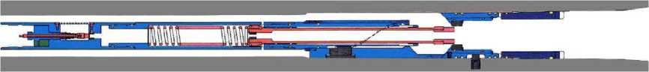

图3.34 静态时，停泵，泥浆不流动
рисунок 3.34 во время статического положения,выключение насоса, буровой раствор не течет
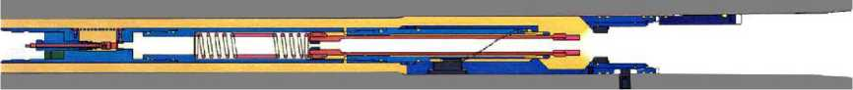

图3.35开泵无信号时 рисунок 3.35 в случае
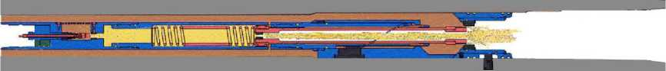
图3.36 有信号开泵时
    - 上金属弓形扶正器
    - Верхний металлический центратор в сегментном образе
上金属弓形扶正器位于仪器串的最上端，主要有打捞头、簧片等零部件。如 图3.37所示，其中打捞头是吊装和打捞仪器的关键部件，簧片是实现了绝缘短节 上部仪器与绝缘天线内壁的馈电。
Верхний металлический центратор в сегментном образе находится на верхнем последовательном конце устройства, включая ловильные головки и пружинку, что показано на рис. 3.36, в том числе ловильные головки являются ключевой частью для ловильного прибора, а пружинка является подающей электроэнергией для стенки верхнего прибора и изоляционной антенны.
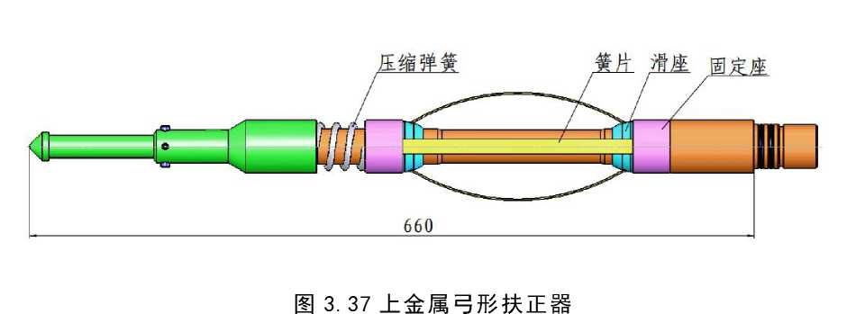

Рис. 3.37 Верхний металлический центратор в сегментном образе 3.4.8座键短节
    - Модуль шпонки
座键短节接在无磁钻铤的下面，连接无磁钻铤和动力钻具等，主要由循环套 总成和座键接头组成。座键接头内部有一个螺钉孔，用来固定安装循环套总成。 同时该螺钉孔作为仪器装置角标记。目前，有Ф 121mm, Ф 165mm, Ф 203mm三 种规格的循环短节可供选择。
Модуль шпонки установлен под безмагнитной УБТ, соединяет безмагнитную УБТ и компоновой, состоит из циркуляционного чехола и перехода шпонки. В переходе шпонки постановлено винтовое отверстие для крепления иркуляционного чехола, также в качестве знака установочного угла. В настоящее время, Модуль шпонки имеет диаметром в ◎121mm, ◎165mm, Ф203mm.
循环套总成包括循环套本体、限流环、锁紧钢珠和键等,用于仪器座键及产 生泥浆压力脉冲，有三种尺寸循环套总成，分别为：60mm, 79mm, 95mm。
Иркуляционный чехол включает в себя кор пус, ограничитель, контрящий шарик и шпонку и.т.д , предназначен для сидения приборов и возникновения импульса . Имеет три типа иркуляционного чехол а: 60mm, 79mm,95mm.
    - 下工具串连接
    - Соединение забойных инструментов
井下工具按照上金属弓形扶正器、电池短节、一体化短节、电池短节、发射 机短节、绝缘短节、脉冲发生器的顺序进行连接,如图3.38所示。
Присоединить забойные инструменты по порядку верхнего металлического центратора в сегментном образе, батареи, интегр ационного модуля, батареи, трансмиттера, изоляционного модуля и пульсатора, что показано на рис.3.37
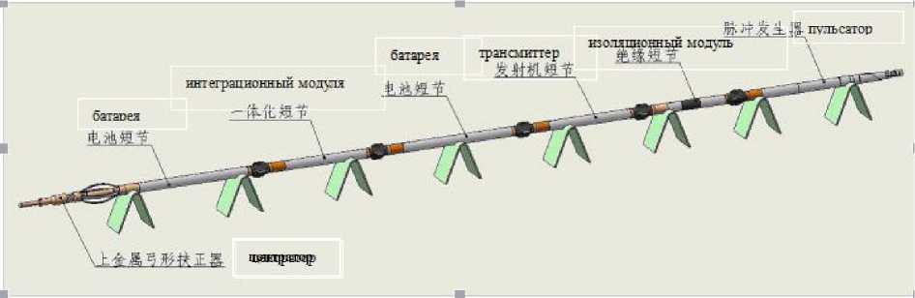
图3.38 井下工具串连接示意图
Рис. 3.37 Схема соединения забойных инструментов

4井场操作
- Операция на буровой
  - 施工前准备
  - Подготовка к строительству
a) 确定井名、井位等地理信息；
- Определите наименование, расположение буровой и другие географические информации.
确定井身设计；
b) b) c) c) d) d)
Определите конструкцию структуры ствола скважины .
确定当地的磁偏角等信息；
Определите локальную деклинацию и другие информации.
确认所使用的无磁外径、内径、长度及扣型。
Подтвердите использованный наружный диаметр, внутренний диаметр, длину и профиль резьбы.
- 确定绞车参数：大绳直径、股数、层数以及转盘尺寸等设置。
- Узнавайте параметры лебедки: диаметр каната, число прядей, число прокладок, габарит вращающегося диска другие информации.

2.3 地面系统连接
地面系统的现场连接图如图4.1-图4.2所示，线缆连接表如表4-1和4-2所示。 注意图4.1和表4-1采用的有线深度系统，图4.2和表4-2采用的无线深度系统。 Схема соединения наземной системы см. Рис 4.1, Рис 4.2 таблица подключения кабелей показана в Таблице 4-1 и 4-2. Обратите внимание на проводную систему глубины, применяющую в Рисунке 4.1 и Таблице 4-1, беспроводную систему глубины, применяющую в Рисунке 4.2 и Таблице 4-2.
注 注意：机箱后面板上的接地柱、防雷地要接地！
F ♦ z Внимание: замыкание на землю клеммы заземления и грозоупорного
заземления.
Рис 4.1 Схема соединения наземной системы (проводная система глубины)
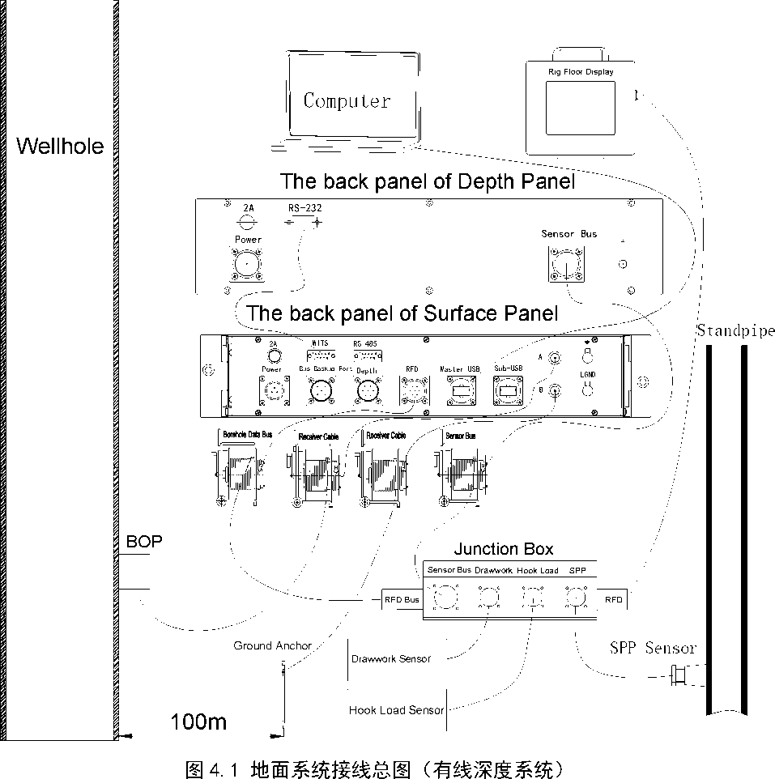

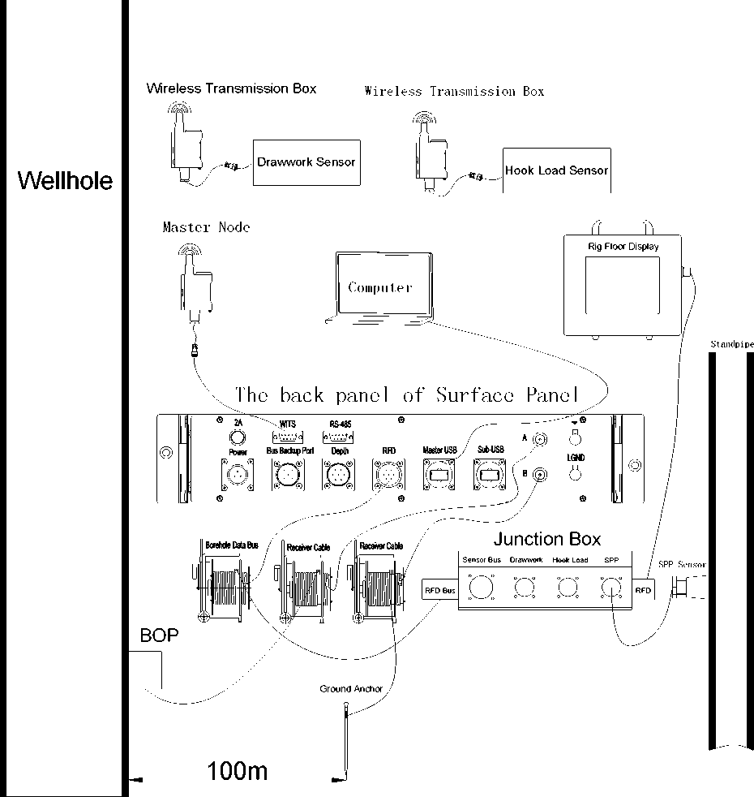
图4.2 地面系统接线总图（无线深度系统）

Рис 4.2 Схема соединения наземной системы (беспроводная система глубины)
表4-1 地面系统线缆连接表(有线深度系统)
Таблица 4-1 Схема соединения наземной системы (проводная система глубины)
来向 Вводная сторона |  | 线缆Кабель | 去向 Выводная сторона |  | 备注  Примеч ание
仪器  Прибор | 插座 Розетка  /标识 |  | 仪器Прибор | 插座  /标识  Розетка
地面接口箱 | 电源 | 地面接口箱电源线 | AC220V |  | 市电
Surface Panel | питание | Surface Panel Power Cable |  |  | Питание от

Наземная соединитель ная коробка | Power | Питательный провод наземной соединительной коробки |  |  | сети
 | 司显  RFD дисплей бурильщика | 井口数据总线  Borehole Data Bus  Устьевый данный привод | 防爆接线盒  Junction Box  взрывоупорная  клеммная коробка | RFD Bus
 | WITS | 串口通信线  RS-232 Cable связной привод | 深度机箱  Depth Panel  Глубинной ящик | RS-232
 | USB集线器  Master USB  Концентратор USB | A型转A型的USB线  USB Cable | 计算机  компьютер | USB 口
 | A | 接收天线  Receiver Cable Приемнная антенна | 井筒防喷器  BOP  превентор | 链钳 Wrench Цепный ключ | 也可打地 锚连接 можно соединять якорью
 | B | 接收天线  Receiver Cable Приемнная антенна | 地锚  Ground Anchor  якорь | 链钳 Wrench Цепный ключ
防爆接线盒  Junction Box  взрывоупорная клеммная коробка | Sensor Bus | 传感器总线  Sensor Bus  Главная линия  датчика | 深度机箱  Depth Panel  Глубинной ящик | Sensor Bus
 | Drawwork | 自带线  Комплексная линия | 绞车传感器  Drawwork Sensor  Датчик лебедки |  | 直接拧上 Прямо привинтите
 | Hook Load | 自带线  Комплексная линия | 大钩负荷传感器 Hook Load Sensor Датчик нагрузки на вертлюг |  | 直接拧上 Прямо привинтите
 | RFD | 司显线缆  RFD Cable | 司钻显示器  Rig Floor Display  Дисплей бурильщика
 | SPP | 自带线  Комплексная линия | 立压传感器  SPP Sensor Датчик давления стояка |  | 直接拧上 Прямо привинтите

表4.12 地面系统线缆连接表(无线深度系统)
Таблица 4.12 Схема соединения наземной системы (беспроводная система глубины)
来向 Вводная сторона | 线缆Кабель | 去向 Выводная сторона | 备注

仪器 Прибор | 插座  /标识  Розетка |  | 仪器  Прибор | 插座  /标识  Розетка | Примеч ание
地面接口箱 Surface Panel Наземная соединительная коробка | 电源  Power питание | 地面接口箱电源线 Surface Panel Power Cable  Питательный провод наземной соединительной коробки | AC220V |  | 市电  питание от  сети
 | 司显  RFD дисплей бурильщика | 井口数据总线 Borehole Data Bus Устьевый данный привод | 防爆接线盒  Junction Box  взрывоупорная  клеммная коробка | RFD Bus
 | WITS | 自带线  Комплексная линия | 主节点  Master Node  Главный узел |  | 直接拧上 Прямо привинтите
 | USB集线器  Master USB Концентратор USB | A型转A型的USB线  USB Cable | 计算机  компьютер | USB 口
 | A | 接收天线  Receiver Cable Приемнная антенна | 井筒防喷器  BOP  превентор | 链钳 Wrench Цепный ключ | 也可打地 锚连接 можно соединять якорью
 | B | 接收天线  Receiver Cable  Приемнная антенна | 地锚  Ground Anchor  якорь | 链钳 Wrench Цепный ключ
主节点 Master Node Главный узел |  | 自带线  Комплексная линия | AC220V |  | 市电  питание от  сети
绞车传感器 Drawwork Sensor Датчик Лебедки | 5芯插座 5-полюсная штепсельная розетка | 自带线  Комплексная линия | 1#无线传输盒  1# Wireless  Transmission Box  Беспроводная коробка передачи 1 | 5芯插头 5-полюсная штепсельная вилка | 注意装上 电池 Помните установить батарею
大钩负荷传感器 Hook Load Sensor Датчик нагрузки на крюке | 5芯插座  5-полюсная штепсельная розетка | 自带线  Комплексная линия | 2#无线传输盒  2# Wireless Transmission Box Беспроводная коробка передачи 2 | 5芯插头  5-полюсная штепсельная вилка | 注意装上 电池 Помните установить батарею
防爆接线盒  Junction Box  взрывоупорная клеммная коробка | RFD | RFD Cable | 司钻显示器  Rig Floor Display  Дисплей бурильщика
 | SPP | 自带线 | 立压传感器 |  | 直接拧上

 |  | Комплексная линия | SPP Sensor  Датчик давления стояка |  | Прямо привинтите

4.2.1接收天线布置
    - Расположение приемной антенны 用锉刀将防喷器上任意一个大螺母上的油漆或铁锈磨掉并安装大力链钳(也可以
在井筒附近设置地锚)，保证接触良好，然后将其中一根接收天线线缆的铜片与 大力链钳尾端的铜片用螺钉连接拧紧，如图4.3所示；
Удалите краски или ржавчины от любой большой гайки на превенторе с напильником и установьте большой цепной ключ( или установить якорь около ствола) , обеспечивайте хороший контакт. Затем привинтите с винтами медную плиту (т.е. барашковый болт) одного из кабелей приемной антенны с медной плитой на конце большого цепного ключа, как показано в Рисунке 4.3.
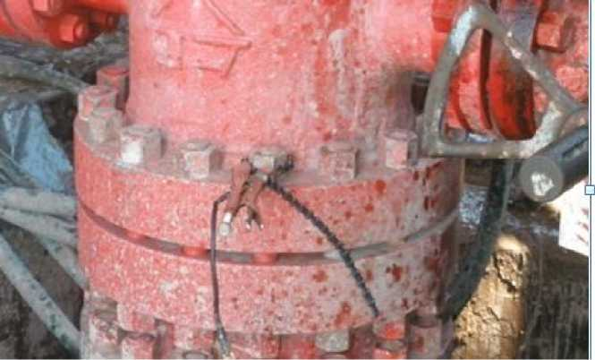
图4.3 接收天线井口防喷器连接
Рис 4.3 Соединение приемной антенны c превентором на устье
- 以井口为中心，便于连接地面接口箱方向找一个湿润的地方，将地锚砸 入地中，并将另一根接收天线线缆连接地锚拧紧。当地面太干燥情况下， 为了地锚与大地间接触良好，应先期挖坑浇水，再打入地锚。如图4.4 所示。
- По ставьте в центр устье, на влажном месте в направлении легко подключать наземную соединительную коробку забейте якорь в землю и привинтите якорь другого кабеля приемной антенны . Если земля слишком сухой, то следует вырыть яму и поливать воду, потом забить якорь , как показано Рис 4.4.

注：地锚与井口间的距离在100m左右较好，如果可以将接收天线线缆
连接到邻井上。
Ь)Примечание: Расстояние между якорем и устьем скважины должно около 100м. Если можно,лучше подключается кабель приемной линии к станком качалка соседней скважины.
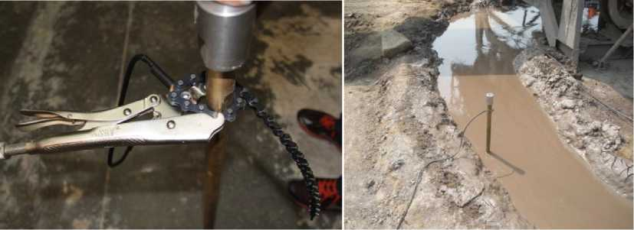
图4.4 地锚连接
Рис 4.4 Соединение якори

    - 立压传感器的安装
    - Установка датчика давления стояка
立管压力传感器安装在立管上，如图4.5所示，具体的安装步骤如下：
Датчик давления стояка установлен на стояке, как показано в Рисунке 4.5. Конкретные шаги заключаются в следующ ем :
- 在立管上选一不易碰、砸，不影响钻工现场操作，又易于维修的地方，将立管压 力传感器出所所配大小头固定在立管上。若立管上有丝堵，卸下丝堵，将大小头装上。
- Выбирайте место, где не легко ударяется, не влияет на работу в поле сверлильщика и удобно ремонтироваться. Потом установьте переходные ниппели датчика давления на стояке. При наличии пробки на стояке, снимите пробки, потом установьте переходные ниппели.
- 在立管内无压力，无钻井液时，将立管压力传感器安装在大小头上。
- При отсутствии давления и буровой жидкости в стояке, установьте датчик давления стояка на переходной ниппеле.
注意：立管压力传感器安装前必须用紫铜垫和生料带密封。引线端用塑料布 或其它防水材料包扎保护。因正常工作时压力大，在立管上安装大小头及立压传 感器时，一定注意安装的紧固、密封。
Примечание : Необходимо герметизировать датчик давления стояка с медными накладками и резьбовами лентами перед установкой . Защитите вводный конец с полиэтиленовой пленкой или другим водонепроницаемым материалом. Обратите особые внимания на крепление и уплотнение при установке переходных ниппелей и датчика давления вертикальной трубы на стояке из-за большого давления при нормальной работе.
立管压力传感器
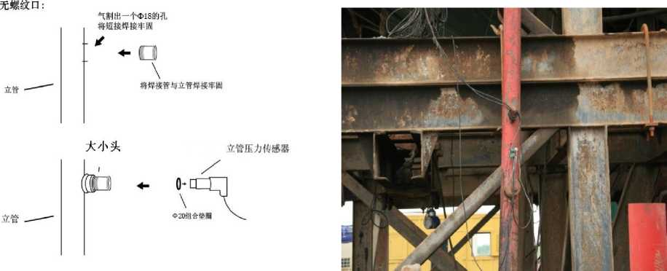
图4.5 立管压力传感器的安装

Рис 4.5 Установка датчика давления стояке
    - 绞车传感器的安装
    - Установка датчика лебедки
绞车传感器可安装于绞车滚筒轴的两端，绞车传感器安装步骤如下：
Датчик лебедки может установлен на обоих концах вала барабана лебедки, шаги установки заключаются в следующем:
a)将滚筒FJ01052401的导气龙头卸下；
- Снимите воздухонаправляющий кран барабана FJ01052401;
b)将传感器G3/4英寸的管牙安装到滚筒轴上；
- Установьте датчик G3 / 4-дюймовый трубчатый соединитель на вал барабана;
c)将导气龙头安装在传感器上；
- Установьте воздухонаправляющий кран на датчик
d)把传感器信号电缆及定子皮带固定在滚筒轴导气龙头的进气管线上；
d)3aKpenume сигнальный кабель датчика и статорную ленту на вводном проводе воздухонаправляющего крана вала барабана
e)将无线传输盒固定。
e) 3акрепите беспроводную коробку передачи.
注意：
Примечание:
a) 一定要将传感器信号电缆、定子皮带与气动管线卡接牢靠，否则绞车高速运转 中容易造成传感器断线。
- Убедитесь, что сигнальный кабель датчика, статорная лента закрепленны с пневматическим трубопроводом надежно, иначе линия датчика порвалася бы при высокой скорости работы лебедки.
b)转轴的维护：安装前清除转轴附着物，安装应平稳可靠；避免沙土进入传感器
内部，磨损内部轴承。
- Обслуживание вала: Удалите нарост на вале до установки, установка должна проводиться стабильно и надежно；Избежайте песок попасть в датчик, чтобы внутренние подшипники не сносились износом.
如图4.6 绞车传感器安装示图，表4-3为各部分名称。
См. Рис 4.6 Схема установки датчика лебедки, наименования всяких частей см. Таблицу 4-3.
表 4-3 各部分名称
标号  Номер | 定义  Определение
1 | 绞车传感器  Датчика лебедки
2 | 导气龙头  Воздухонаправляющий кран
3 | 导气管线  Воздухонаправляющий провод
4 | 绞车滚筒轴  Вал барабана лебедки
5 | 绞车滚筒  Барабан лебедки
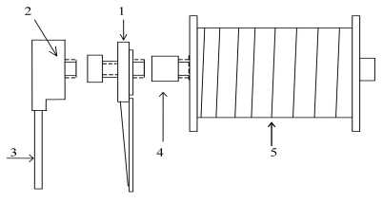
Таблица 4-3 Наименование всяких частей
图4.6 绞车传感器安装示图
Рис 4.6 Схема установки датчика лебедки

4.2.4大钩负荷传感器的安装
    - Установка датчика нагрузки на крюк
大钩负荷传感器安装在死绳固定器的液压转换器 上，即大钩负荷传感器靠测量指重表油路的压力来测 量大钩负荷。传感器与油路的连接是通过快速接头实现的，图4.7为大钩负荷传 感器安装示意图。其安装步骤如下：
Датчик нагрузки на крюк установлен на гидравлической преобразователе устройства для крепления каната неподвижного конца, т.е. нагрузка на крюке измеряется датчиком путем измерения давления масла по весовому индикатору. Соединение между датчиком и путем масла достигается с помощью гайки Рота, Рисунок 4.7 является схемой датчика нагрузки на крюке . Его процедура установки следующим образом :
- 将传感器，压力转接头，快速接头连接在一起，构成测量组件。
- Датчик, переходные штуцеры давления и гайки рота соединены друг с другом с образованием измерительной сборки.
- 将测量组件安装到死绳固定器的液压转换器上。如：死绳固定器的注油接头 上。
- Установьте измерительные сборки на гидравлической преобразователе устройства для крепления неподвижного конца. Например ： на наливном соединителе устройства для крепления неподвижного конца.
- 传感器的引线端有塑料布或其它防水材料包扎保护；
- Защитите вводный конец датчика с полиэтиленовой пленкой или другим водонепроницаемым материалом .
D) 将无线传输盒固定。
- Закрепите беспроводную коробку передачи.
注意：在安装快速接头时一定要用聚四氟乙烯生料带密封。
Примечание : При установке гайки рота необходимо герметизировать тефлоновой уплотняющой лентой
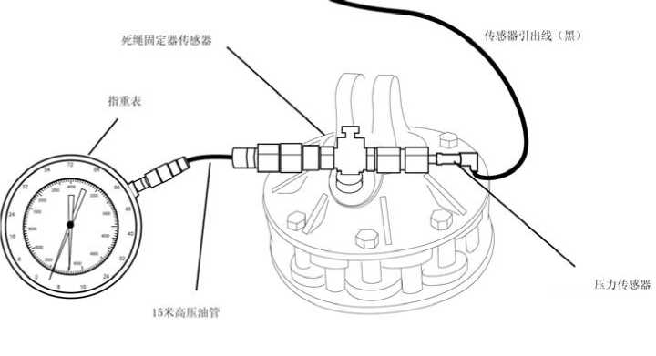
图4.7 大钩负荷传感器安装示意图
рис 4.7 Схема установки датчика нагрузки на крюк
    - 司钻显示器的安装
    - Установка дисплея для бурильщика
在现场施工时，司钻显示器置于司钻工程师方便观察的位置，如图4.8所示。 必要时焊支架固定。
Дисплей для бурильщика установливается в том, где удобно наблюдать бурильшику, как показано на рисунке 4.8. При необходимости запаивать подпорки для фиксации.
用司显转接线(见图4.9)将司钻显示器和防爆接线盒进行连接。
Соединяйте экран бурильщика с взрывозащищенной распределительной коробкой коммутационным шнуром дисплея для бурильщика (как показано на рисунке 4.9)
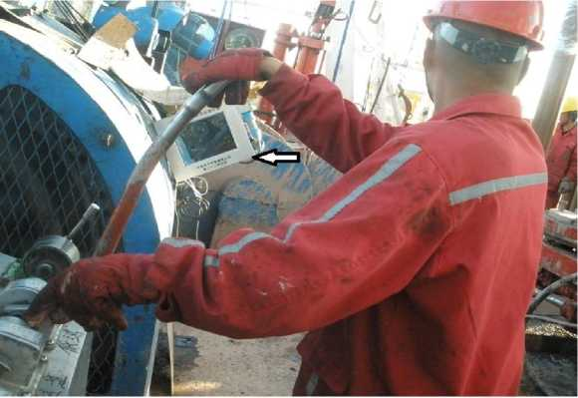
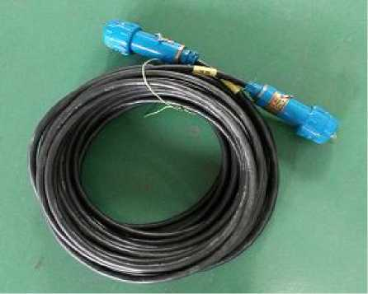
рис 4.8 место дисплея бурильщика
图4.9 司显线缆

рис 4.9 провод дисплея бурильщика
注意：安装时要避免影响现场操作。
Внимание:во время установки, надо избежать влияния на работу на месте.
    - 防爆接线盒的安装
    - Установка взрывозащищенной распределительной коробкой 防爆接线盒固定在井架或泥浆罐的栏杆上。按表4-1或4-2进行和传感器、司钻显示器的连接。 从仪器房出来的井口数据总线(见图4.10)、传感器总线(见图4.11)要安全高架至井口，接 在防爆接线盒上。
Прочно установить проволоками взрывозащищенную распределительную коробку на вышке и перилах резервуара бурового раствора, надо завёртывать плёнками, чтобы избежать распыления бурового раствора и дождя. По рисунке 4-1 или 4-2 соединять датчик с дисплеем для бурильщика. Установать безопасно шину данных колодезного отверстия из комнаты приборов (как показано на рисунке 4.10) и шину датчика (как показано на рисунке 4.11) в колодезным отверстии и соединяться с распределительной коробкой.
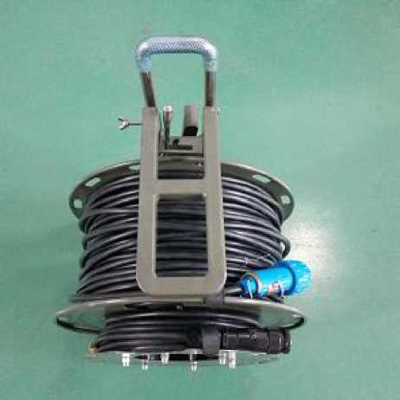

图4.10 井口数据总线
рис 4.10 провод устьевых данных
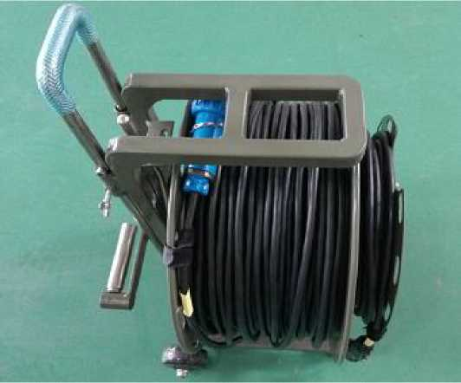
图4.11传感器总线
рис 4.10 провод датчика

,注意 注意1:所有线缆的架设要根据现场要求，不影响通过或妨碍施工。
Внимание 1: Установки всех кабелей должны соответствовать
требованиям в местных условиях, не мешать проход и другую операцию.
注意2：防碰、防损，线缆不允许打直角弯，以防线缆折断或破损，影响信号接收或信息传输。 Внимание 2: Предохранение от столкновения и повреждения, кабель не разрешается установить под прямым углом изгиба, чтобы предотвратить разлом или повреждение кабеля, не повлиять на прием сигнала или передачу информации 4.2.7无线传输盒、主节点的安装
    - Установка коробки беспроводной передачи и главной узловой точки 当采用无线深度系统时，要进行无线传输盒与主节点的安装。
Когда глубокая система используется с помощью беспроводных глубоких систем, то надо установить коробку беспроводной передачи и главную узловую точку.
首先要将电池装入无线传输盒中：先将电池装入电池仓，再将电池仓盖拧严， 以免进水，装入电池过程中保持电池仓垂直，确保接触良好。
Сначала уложите батарея в коробке беспроводной передачи : положить батарея в бункер батареи, взвинтить крышку бункера батареи во избежание попадания воды. В время установке батар еи, держайте бункер батареи в вертикальном положении и обеспечите их хороший контакт.
无线传输盒安装时，尽量选择与主节点间屏蔽物少的位置，且天线尽量远离 其它金属，天线保持垂直于大地。安装时可以采用固定架固定、固定板和绑扎带 配合固定、绑扎带直接绑扎几种，根据现场情况选择其中一种。使用时如果出现 信号不好情况，注意保持无线传输盒天线不要靠近金属或被屏蔽等。
Во время установки коробки беспроводной передачи, надо стараться выбирать место, которое между мастером и щитом малые экранирования, и антенна находится далеко от других металлов, антенны перпендикулярно к земле. При установке, крепление можно использовать кондуктор, крепёжная пластинка и лента привязки помогают крепить, у ленты привязки несколькие виды связывания, чтобы выбрать один из них в соответствии с условиями на буровом. При использовании, в случае слабого сигнала, избегайте антенну коробки беспроводной передачи от металла или экранировки.
主节点则安装在仪器房顶部。正面对准井场传感器安装方向，且该正面壳体 为塑料材质，注意不要重压或磕碰。
Главн ая узловая точка установлена на крыше контейнера. Передняя сторона направлена к датчику на буровой . Его корпус изготовлен пластмассой, поэтому нельзя сильно нажатие и стукаться.

4.3 井场噪声测量
4.3 Измерение шума на буровой
启动地面接口箱、计算机，在系统软件上的解码屏上选择频域模式，进行噪 声信号的频谱测量，确定主要干扰源频率特性，为选择通信系统载波频率提供依 据。选择的载波频率尽可能远离干扰源。
测量完后，关闭地面接口箱。
Включив наземный интерфейсный блок и компьютер, выбирайте режим частотной области на декодированном экране, измерить частотный спектр шумового сигнала и определить характеристики частоты главного источника помех, таким представить основу для выбора несущей частоты системы связи. Выборочная несущая частота как можно отойти далеко от источника помех .
После измерения, выключайте наземный интерфейсный блок.

4.4 井下仪器连接

4.4 Соединенние скважинных приборов

4.4.1扶正器割模切削
    - Резка центратора
利用卡尺测量无磁钻铤内径尺寸，若是扶正器合适则直接更换，否则需要利 用割模组件进行扶正器割模切削。
Измерять внутренний диаметр немагнитной УБТ штангелем. Есль центратор подходит, то прямо заменять , иначе резать центратор вырубным штампом.
首先要选择好垫片，割模组件上打印的数字为不加任何垫片下割出的尺寸。 每增加一个1mm厚垫片，扶正器外径增加2mm；同理每增加一个2mm厚垫片， 扶正器外径增加4mm。根据具体需求选择增加哪些垫片。
Сначало, выбрать прокладку, цифры набиты на корпусе вырубного штампа имеет в виду размеры без какой-либо нижней накладкы. Каждый дополнительный 1 мм толщиной распорка, наружный диаметр центратора увелает 2мм,(Каждый дополнительный 2 мм толщиной распорка, наружный диаметр центратора увелает 4 мм) . Выбирайте по своих требований .
垫片选好后，将割模组件套在橡胶扶正器的翼上，如图4.12所示。用美工刀 割掉外面的橡胶，取下割模组件，最后用美工刀修剪橡胶翼尖锐的棱边。
После выбора распорки, припрячь вырубный штамп на крылы центратора,как показано на рисунке 4.12. Вырезать внешний каучук ножом, убирать вырубный штамп, в конце концов, подрезать острые ребла.
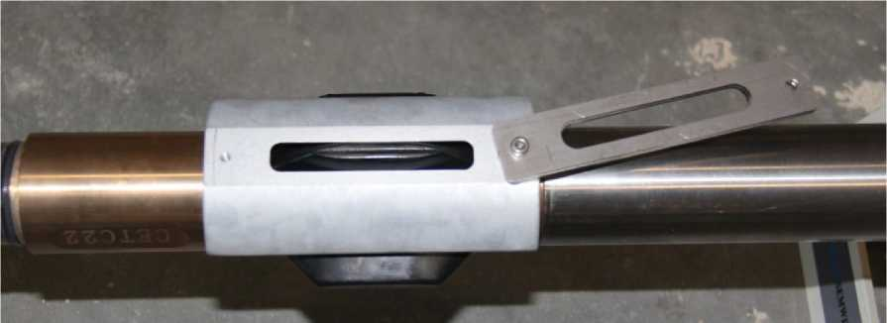

图4.12 切削扶正器
рис. 4.12 Резка центратора
    - 密封圈、线缆检查
4.4.2 Проверять уплотняющее кольцо и кабель
a) 检查每支短节下部的密封圈是否完好，损坏的进行更换，密封圈处涂抹硅脂；
- Проверить исправность уплотнительного кольца на нижней части каждого патрубка, заменять поврежденные патрубки и намазать уплотнительное кольцо силиконовой смазкой;
b)检查连接软连线Jumper (见图4.13)有无退针或损坏，有问题的进行更换。
- Проверить положение заключения или повреждения забойных мягких соединительных проводок(см. рис. 4.13 ), заменять проводки при возникновении проблем.
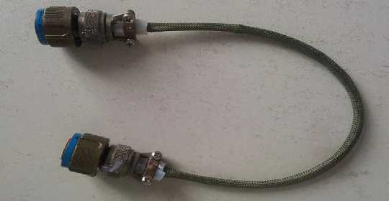
图4.13 软连线
рис.4. 13 Наглядное изображение забойных мягких соединительных проводок 4.4.3循环套和座键接头的安装
4.4.3 Поставка циркуляционного чехона и переходника ольентации
根据井场实际情况选定所用限流环及主阀芯的配合。需要把限流环安装在循 环套内，再将循环套装入座键接头。注意在安装的过程中一定要将要求的O形圈 上齐；具体配置如图4.14和表4-4所示。
На основания реальной ситуации на буровой, выбирай органители и главные головки крапана. Нужно поставить органитель в циркуляционном чехона,а потом поставить циркуляционный чехон в переходнике ольентации.
Внимание: в процессе поставки, установить все требующие O-образные кольца. Конкретные отношения показаны на рис.4.14 и таб. 4-4.
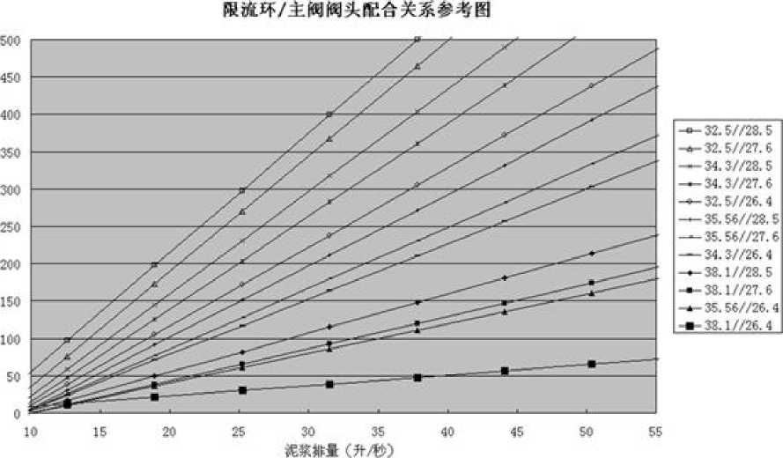
图4.14 限流环/主阀头配合关系参考图
Рис.4. 14 отношения между органителям и главной головки крапана
а出)抠報斯安
表4-4 120/165/203限流环和主阀阀头配置
Таб. 4-4 размещение органителей и главной головки крапана 120/165/203
限流环内径 Внутрений диаметр органители 0RIFICE ID | 主阀阀头外径  Диаметр главной  головки крапана  POPPET OD | 泥浆排量  Расход БР L/S | 泥浆排量  Расход БР GPM | 过流面积 平方英寸 Переходная площать （ква.фут）
32.5mm（1.28”） | 28.5mm（1.122”） | <15.8 | <250 | 0.297
 | 27.6mm （1.086”）（中） | 12.5-23.7 | 200-375 | 0.360
 | 264mm（1.040”）（小） | 18.9-31.5 | 300-500 | 0.437
34.3mm（1.35”） | 28.5mm（1.122”）（大） | 14.2-30 | 225-475 | 0.443
 | 27.6mm（1.086”）（中） | 22-34.7 | 350-550 | 0.505
 | 26.4mm（1.040”）（小） | 30-37.9 | 475-600 | 0.582
35.6mm（1.40”） | 28.5mm（1.122”）（大） | 22-36 | 350-575 | 0.550
 | 27.6mm（1.086”）（中） | 28-41 | 450-650 | 0.612
 | 26.4mm（1.040”）（小） | 30-44.2 | 475-700 | 0.690
38.1mm（1.5”） | 28.5mm（1.122”）（大） | 30-47.3 | 475-750 | 0.778
 | 27.6mm（1.086”）（中） | 31.5-50.5 | 500-800 | 0.840
 | 26.4mm（1.040”）（小） | 44.2 | >700 | 0.918

下面以95循环套和165座键接头为例进行详细介绍：
Возьмем циркуляционный чехон 95mm и переходник ольентации 165mm в пример для представления.
a）将循环套内。型圈涂抹硅脂，选好的限流环外壁也涂抹适量的硅脂，将 其装入循环套内，用顶丝锁死，顶丝要涂抹少量的243螺纹锁固密封胶。
- Красить О-образное кольцо （внутри ）, и обечайку органители смазкой, поставить его в циркуляционный чехон, а потом законтрить прижимным болтом . Мазать несколько герметик на прижимном болтом .
b） 将循环套总成（即上述装好的循环套）装入座键接头中，循环套的键槽 要对准座键接头的孔，再用顶丝锁死，顶丝涂抹少量的243螺纹锁固密 封胶，如图4.15所示。
- Поставить циркуляционный чехон в переходнике ольентации, нацелить гнездо чехона для шпонки на отверстие переходника, а потом законтрить прижимным болтом, Мазать несколько герметик на прижимном болтом . Как показано на рис.4.15.
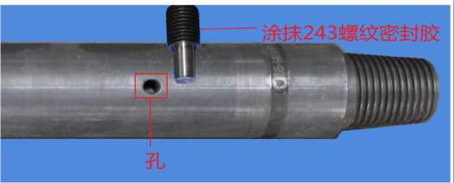
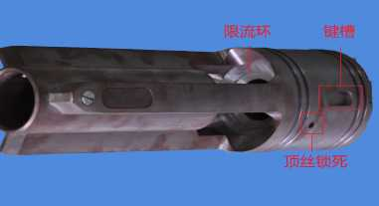
图4.15 循环套安装示意图
Рис. 4.15 Схема поставки циркуляционного чехона
    - 脉冲器主阀头安装
    - Поставка главной головки крапана
a) 将选好的主阀阀头(以28.5阀头为例)与脉冲器信号阀杆连接，阀头螺 纹处涂抹适量的243螺纹锁固密封胶，扭力扳手力调为75N/m,如图4.16 所示。
A) Соединить главную головку клапана(возьмем головку в 28.5ттв пример) с клапанным штоком пульсатора, на месте резьбы красить несколько клеевой уплотнители, момент динамометрического ключа рекулируется в 75N/m, как
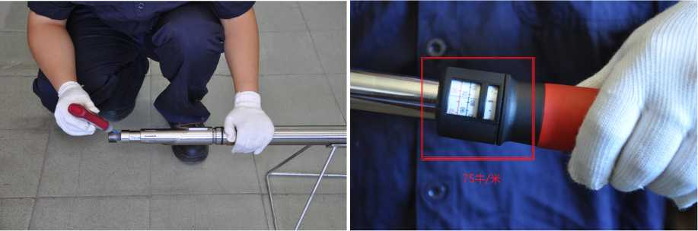
показано в рис.4.16

图4.16 主阀头安装
Рис.4.16 Поставка главной головки крапана
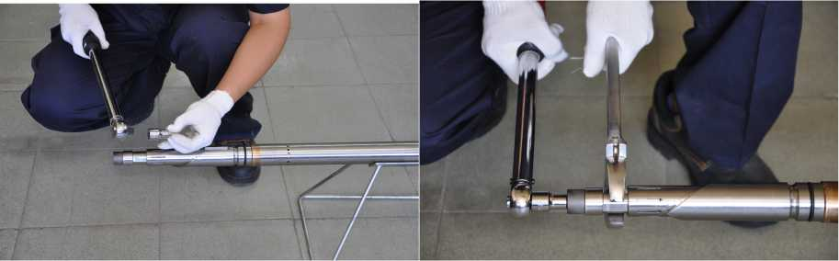
b) 再将六方适配头转到扭力扳手上，协助活动扳手拧紧，如图4.17所示。
B) Затягивание их с помощью разводного ключа.
图4.17 拧紧
Рис.4. 1 7 Затягивание

4.4.5井下工具连接
4.4.5 Соединение скважинных инструментов
a) 井下工具各短节按照上金属弓形扶正器、电池短节、一体化短节、电池 短节、发射机短节、绝缘短节、泥浆脉冲发生器的顺序水平放于仪器支 架上；
- Скважинные инструменты горизонтально расположены на кронштейне для приборов по порядку верхнего металлического центратора в сегментном образе, батареи, интеграционного модуля,трансмиттера, изоляционного модуля и пульсатора;
- 在各短节密封面及螺纹处涂抹适量的硅脂及润滑脂，以利于密封和润 滑；
- В целях уплотнения и смазки намазать поверхности уплотнения и места резьбы каждого патрубка силиконовой смазкой и консистентной смазкой в соответствующем количестве.
- 把上、下短节上的插头、插座对接牢靠(井下软连线连接牢靠)，如图
4.15所示；(上金属弓形扶正器暂时不连接)
c) Крепко стыковать штепсель и розетку верхнего и низкого патрубка( крепко соединяться с забойными мягкими соединительными проводками), как показано на рис. 4.14; (временно не соединяться с верхним металлическим центратором в сегментном образе )
注：井下软连线连接时不能转动接插件的尾部附件。
Примечание: при соединении со скважинными мягкими соединительными проводками запрещено вращать принадлежности хвостовой части разьема.
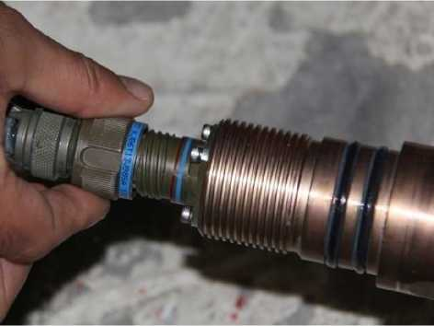

图4.15 十芯插头插座连接
рис. 4.15 Соединение десятижильных штепселей и розеток

4.4.5系统测试前的连接
4.4.5 Соединение перед испытанием систем
要实现对系统的测试，需要将地面系统和井下工具进行连接，如图4.16所示。 深度系统及司钻显示器的连接同4.2，此处不再更改。
Для проведения испытанием систем необходимо соединить наземную систему и скважинные инструменты, как показано на рис. 4.16. Соединение глубокой системы и дисплея для бурильщика см. рис. 4.2, больше не внести изменения в данные места.
参照表4-3将转接盒、测试天线、通信测试线、MP信号测试线接入，如图 4.17-4.20所示。
Справиться с таблицу 4-3, соединить переходную коробку, испытательные антенны, испытательные проводки для связи, испытательные проводки для сигнала MP, как показано на рис. 4.17-4.20.
表4-3 系统测试连接线
Таб 4-3 соединительный провод для теста системы
来向вход |  | 线缆 кабель | 去向выход |  | 备注 примечание
仪器 прибор | 插座/标识 знак |  | 仪器 прибор | 插座/标识 знак
地面接 口箱 Наземный интерфейс ный блок | RS-485 | 通信测试线  Тестный кабель  на связь | 转接盒 Переходный ящик | 十芯插座  10 -полюсная штепсельная розетка
 | XA для теста EM | 测试天线  Тестовая антенна | 绝缘短节  Изоляционны й модуль | 两端外壳 Двухконцовы й корпус | 拔掉A、B上 的插头，测试 完后恢复 После теста,убират ь роз етки на A、B
 | XB для теста EM
 | IN для теста MP | MP信号测试线  Кабель для проверки сигнала EM | 转接盒 Переходный ящик | 十芯插座  10 -полюсная штепсельная розетка
转接盒  Переход ный ящик | 十芯插座  10 -полюсная штепсельная розетка |  | 仪器串上端  Верхушка  связок | 自带软连线 мягкий  соединительн ый провод | 直接拧上  прямо завертывать

测试天线连至地面接口箱的XA、XB上，去掉A、B上的接线，夹子夹在绝 缘短节的两端，如图4.21所示。地面接口箱的负载拨到“ I ”或“ II ”或“ III ”档 位上，增益拨到20dB位置。
Испытательные антенны соединяется с XA,XB в наземном ящике для соединения проводов, убирать проводы между A и B, зажать зажимами две стороны изоляционного модуля, как показано на рис. 4.23. Установить положения нагрузки наземного ящика для соединения проводов до положений

I” или “II” или “III”. Установить положение кнопки увеличения до положения
20dB.
图4.16地面系统和井下工具的系统测试
рис. 4.16 Наземная система и испытание систем забойных инструментов
图4.17转接盒
рис. 4.17 Переходная коробка
图4.18 测试天线
рис. 4.18 Испытательные антенны
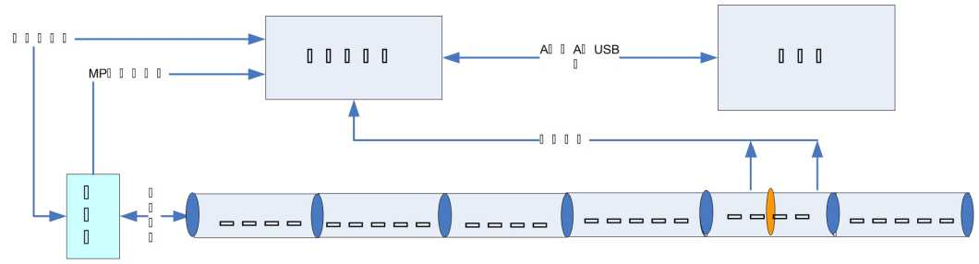
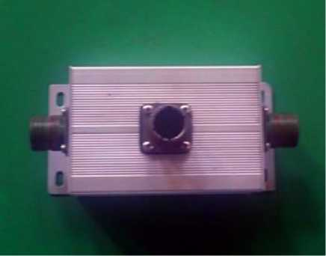
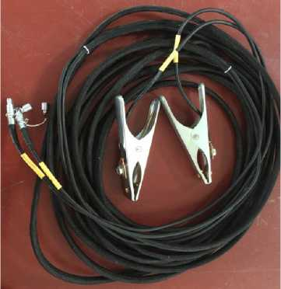

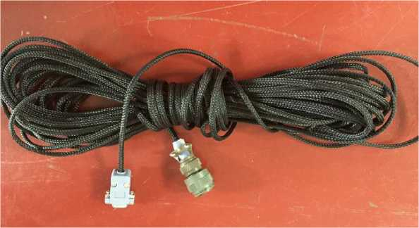

图4.19 通信测试线
рис. 4.19 Испытательные проводки для связи
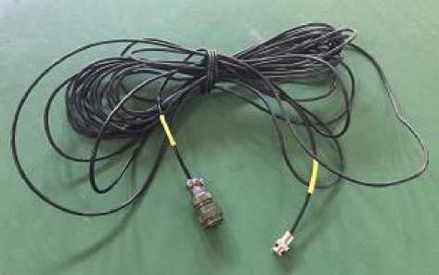

图4.20 MP信号测试线
рис. 4.20 Испытательные проводки для сигнала MP
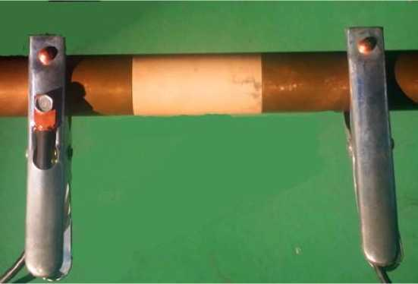
图4.21夹子夹住绝缘短节的两端
рис. 4.21 Зажать зажимами две стороны изоляционного модуля

4.5系统测试

4.5 Испытание систем
地面系统加电顺序：地面接口箱、深度机箱、计算机，运行系统软件。开始 系统测试。
Запускай наземную систему по порядку: наземный интерфейсный блок, глубинную кор о бку, компьютер , ПО эксплуатационной системы . Начинается испытание систем.
点击系统软件中的“系统设备”，将弹出如图4.22所示窗口，设备型号选择 “ SMMWD-3000 ”，根据系统现场需求填写项目及作业号，在司显通信串口选择 对应的串口（共有2个串口）；深度系统根据有线和无线的不同进行选择，有线 深度系统选择“SAGD”，无线深度系统选择“ SCW-530”。信号采集方式选择 “多通道（EM和MP） ”，传输方式选择“电磁波”方式或“泥浆脉冲”方式。
Нажать “ системное оборудование ” в ПО эксплуатационной системы , и вспывает окно как показано на рису. 4.22, выбирай тип оборудования- “ SMMWD-3 000 ” , по требованию заполнить“ объект” и “номер операции”, на портах связи на дисплее бурильщика выбирать соответствующие
последовательный порт（ всего 2 порта）. Глубокая система выбирается в зависимости от проводной или беспроводной системы, если под проводной глубинной системы, то выбирой “ SAGD ”;под беспроводной глубинной системы, выбирай “ SCW-530” . Для способа сбора сигналов выбирать "многоканальный （EM 和 MP）”; а потом выбирай “ электромагнитная волна ” или “ имупульс ” для режима передачи.
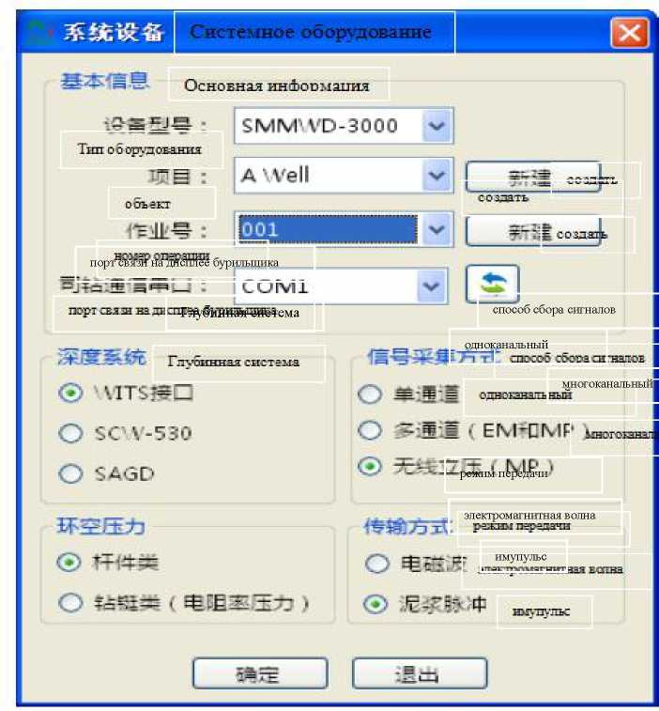
图4.22 系统设备设置界面
рис. 4.22 Интерфейс для установки системного оборудования
在系统软件-井下配置打开随钻配置软件，进行参数设置。
В программном обеспечении системы — забойной конфигурации открыть программное обеспечение по буровой конфигурации и там установить параметры.
4.5.1 发射机设置
4.5.1 Настройка трансмиттера
如图4.23所示。
Как показано на рис. 4.23.
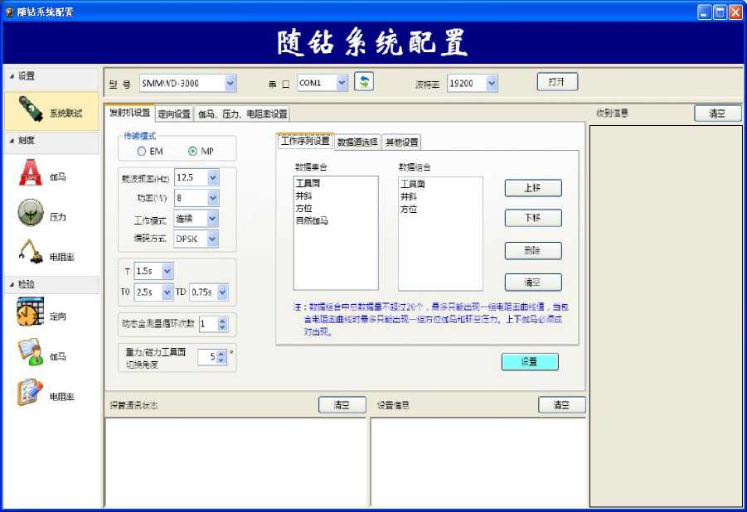
图4.23 随钻配置软件-发射机设置界面
рис. 4.23.Настройка трансмиттера
- 传输模式：EM或MP
a) Режим передачи: EM или MP
b) EM模式下
- В режиме EM
载波频率根据需要可设置为：3.125Hz/6.25Hz/12.5Hz/ 17.5Hz等；
Несущую частоту по требованиям можно установить: 3.125Hz/6.25Hz/ 12.5Hz/ 17.5Hz и т.д.;
编码方式根据需要可设置为PPM/DPSK方式；
Вид кодирования по требованиям можно установить: вид PPM/DPSK
功率根据需要可设置为：2W、4W和8W；
Мощность по требованиям можно установить: 2W、4Wu 8W；
注：载波频率选择依据频率越低，传输深度越深，但相应的传输速率也变低； 通常选择6.25Hz。
编码方式建议选择PPM。
Примечание: чем ниже частоты, тем глубже глубины передачи, но соответствующая скорость передачи становится низкой, обычно выбирать 6.25Hz.
Вид кодирования соведуем выбирать PPM.
- MP模式下
- в режиме MP
脉冲宽度T根据需要可设置为：0.5s/0.8s/1s/1.5s/2s (建议1.5s)
Длительность импульса T по требованиям можно установить: 0.5s/0.8s/1s/1.5s/2s (лучше 1.5s ).
- 数据道选择：根据现场配备的测量仪器设置方位伽马、压力、定向、电阻率上 要传输的具体数据道。其中“定向设置”为全测量要传输的数据。如图4.24所 示，具体操作可参考《SMMWD-3000无线随钻测量混合系统软件说明书》。
- Выбор канала для данных: установить канал для данных гаммы, давления, направления, сопротивления по измерительных приборов на буровой. В том числе, “настройка направления”---данные для передачи полного измерения.
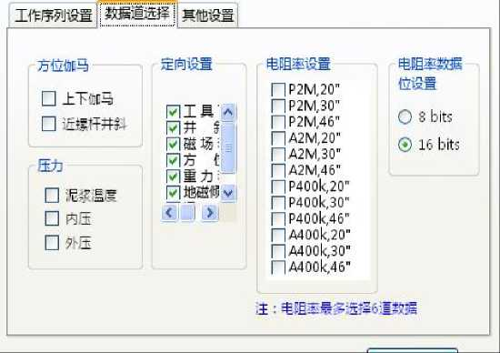
图4.24 数据道选择设置界面

рис. 4.24.Настройка канала для данных
- 工作序列设置：根据现场所要传输的数据及传输顺序，将“数据集合”列表中 的数据用鼠标随意拖拽至“数据组合”中。如图4.23所示，具体操作可参考 《SMMWD-3000无线随钻测量混合系统软件说明书》。
注意：先进行数据道选择，再进行工作序列设置。
Настройка рабочей последовательности: по требования данных и порядки, довабить данные, находяющиеся в “ таблице совокупности данных ”
к объединению данных.
- 重/磁工具面切换门限设置：范围为0°~25°，发射机短节根据门限进行区分
工具面属性。推荐值为5°。
- настройка порогового значения при переключении тяжелого угола положения отклонения и магнитного: диапазон 0°~25°, модуль трансмиттера разделяет вид угола положения отклонения в соответствии с пороговым значением. Значение рекомендации- 5°.
- 其他设置
压力门限值：输入现场泵压的1/4~1/2。(缺省为泵压的1/3)
- Другие настройки
Пороговое значение давления: 1/4~1/2 от давления насоса, ( значение по умолчанию: 1/3 )
h) 工作模式根据需要可设置为：动态或连续，注意在动态状态下，设置成功后， 为了能连续看到信号，需要轻敲发射机短节的振动模块位置(大致位置)。一 般不建议连续状态。
- Рабочий режим можно по требованиям установить: динамический или непрерывный, обратите внимание на то, что при динамическом режиме после совершения настройки нужно постукивать чем-нибудь места, где модуль трясения трансмиттера ( приблизительное место). Как правило, не рекомендуется непрерывное состояние.
- 点击“设置”，若是设置成功，则在设置信息栏出现“发射机短节设置成功” 字样，否则，若是出现“发射机短节设置失败”，重新设置一次，还是不成功， 换个串口再试。若是所有串口均不成功，则进行逐一问题排查。
- Нажмите кнопку “настройка”, в случае совершения успешной настройки на столбцах информации о настройке появляется фраза “настройка трансмиттерапрошла успешно ”, иначе в случае появления фразы “настройка трансмиттера не удалась”, произевсти настройку ещё раз, если опять не удалось настройть, то заменять последовательный порт и попробовать ещё раз. В случае неудачной настройки всех последовательных портов произвести проверку и расследование всех вопросов по порядку.
- 观察系统软件的解码屏上的信号是否与设置的一致，解码结果与“收到信息” 栏的是否一致。
J) Проверить соответствие сигналов, показанных на экране декодирования программного обеспечения системы установленным.

4.5.2定向设置
4.5.2 Настройка ориентировочных модулей
a) 工作模式设置：工作模式，如图4.25所示。
- Настройка рабочего режима: по показано на рис. 4.25
b)工具面数据位根据需要设置为8bits或12bits。
- Бит данных угла положения отклонения по требованиям можно установить 8bits или 12bits.
c) 存储区处理设置：取时钟、对时、清除存储器等。
- Настройка обработки близполюсной памяти: выборка времени, поверка времени, очистка памяти и др.
d) 点击“设置”，若是设置成功，则在设置信息栏出现“定向设置成功”字样； 否则，若是出现“定向设置失败”，重新设置一次，还是不成功，则进行逐一 问题排查。
- Нажмите кнопку “настройка”, в случае совершения успешной настройки на столбцах информации о настройке появляется фраза “ориентировочная настройка прошла успешно ” , иначе в случае появления фразы “ориентировочная настройка не удалась”, произвести настройку ещё раз, если опять не удалось настройть, то произвести проверку и расследование всех вопросов по порядку.
- 转动整串仪器的工具面角、井斜角、方位角，观察系统软件解出的工具面角、 方位角、井斜角是否实时变化，并与实际相符。
E) Вращав угол положения отклонения, зенитный угол и азимут всего прибора, наблюдайте за углом положения отклонения, зенитным углом и азимутом, вычисленного программным обеспечением системы, чтобы измерение в режиме реального времени и соответствием реальности.
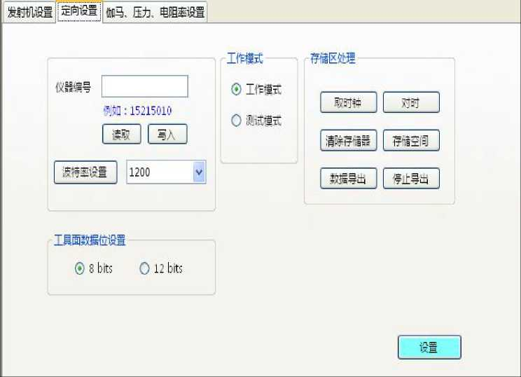
图4.25 随钻配置软件-定向设置界面
Рис.4.25Настройка ориентировочных модулей

4.5.3 伽马、压力、电阻率模块设置
4.5.3 Настройка модуля гаммы, давления и сопротивляемости
伽马、压力、电阻率模块设置，进行取数、对时、取时钟，并清除存储器， 设置间隔等设置，采样间隔从5s到30s不等，建议设置为5s,时钟设置需与计 算机时钟同步，便于存储数据序列的曲线恢复。如图4.26所示为自然伽马设置界 面。
Настройка модуля гаммы, давления и сопротивляемости: производятся выборка времени, поверка времени и очистка памяти, установка интервала и др., интервал отбора проб: 5s- 30s, настройка часов должна быть синхронной с настройкой компьютерных часов для удобства в восстановлении кривой линии в порядке сохраняемых данных. рис. 4.26 показывает интерфейс для настройки натуральных гамм.
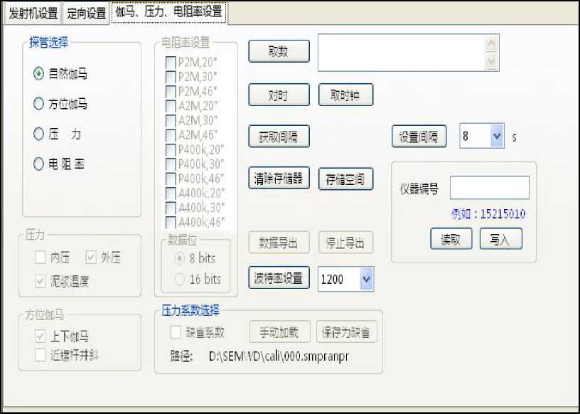

图4.26 随钻配置软件-自然伽马设置界面
рис. 4.26 интерфейс для настройки натуральных гамм
点击“设置”，若是设置成功，则在设置信息栏出现“自然伽马设置成功” 字样；否则，若是出现“自然伽马设置失败”，重新设置一次，还是不成功，则 进行逐一问题排查。
Нажимайте кнопку “настройка”, в случае совершения успешной настройки на столбцах информации о настройке появляется фраза “настройка натуральных гамм прошла успешно ” , иначе в случае появления фразы “настройка натуральных гамм не удалась”, произевсти настройку ещё раз, если опять не удалось настройть, то произвести проверку и расследование всех вопросов по порядку.

4.5.4 EM信号地面测试
4.5.4 Наземный тест сигнала EM
该项为发射机短节设置在EM传输模式下的测试。
Даный тест при режиме EM.
将地面接口箱的增益档位拨到20dB时，不同发射功率和不同负载档位上的
信号幅度（解码屏上原始数据的幅度）如表4-4所示，单位为V。
В случае, когда положения увеличения установлены в 20dB, амплитуда сигнала при разных положениях нагрузки и разной передаваемой мощности(амплитуда первоначальных данных на экране декодирования) показаны на рис. 4-4, единица измерения-V.
表4-4不同发射功率、不同负载档位下的EM信号幅度
Таблица 4-4 Амплитуда сигнала EM при разных положениях нагрузки и разной
передаваемой мощности
发射功率/W  передаваемая мощность/W | I档  Поло жение  I | II档  Полож ение II | III档  Положение III | 备注  Примеч ания
2 | 0.6 | 2 | 4.5
4 | 0.9 | 2.8 | 5(限幅)  5(ограничение амплитуды)
8 | 1.3 | 4 | 5(限幅)  5(ограничение амплитуды)
下面以发射机短节设置为功率8W、频率12.5Hz、DPSK编码方式为例：
Ниже в качестве примеров выступает настройка трансмиттера мощностью 8W, частотой 12.5Hz и в виде кодирования DPSK:
观察解码屏面的信号幅度，变更负载，I档负载为0.2。、II档负载为2。、 Ш档负载为10 Q,由1 —II —Ш变换时，信号的幅度依次变大(见图4.27),反 之，变小，地面接口箱地面模拟负载测试正常。
Наблюдать за амплитудой сигнала на экране декодирования, изменяется нагрузка, нагрузка при положении I -0.2Q, нагрузка при положении II -2Q, нагрузка при положении Ш -10Q, при изменении по порядку I 一 II 一 Ш, амплитуда сигнала по очереди увеличивается(см. рис.4.27), наоборот, уменьшается, испытание наземных аналоговых нагрузок наземных ящиков для соединения проводов оказывается нормальным.
a) I档时的信号幅度
а) амплитуда сигнала при положении I
b) II档时的信号幅度
б) амплитуда сигнала при положении II
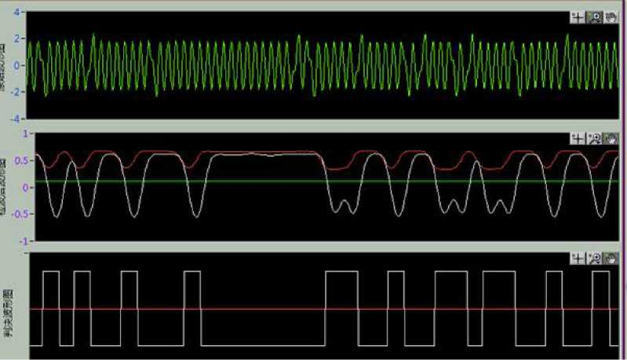
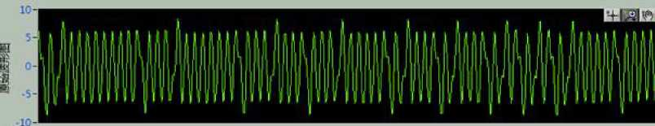
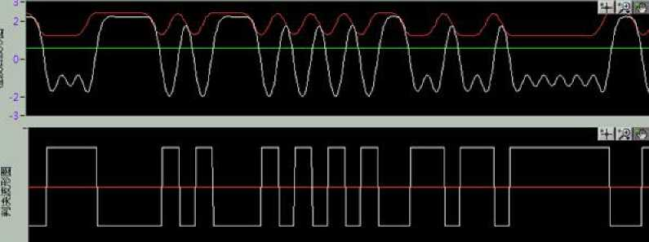

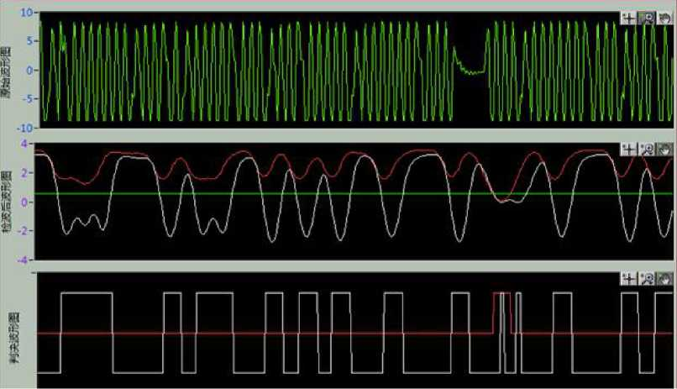
c
)III档时的信号幅度
с） амплитуда сигнала при положении Ш
图4.27 信号幅度大小随负载变化截图
рис. 4.27 Скриншот изменений амплитуды сигнала по нагрузке
点击“开始定向”，打开随钻配置软件，打开对应串口，观察“收到信息” 栏里的数据应该与解码恢复后的数据一致。
Нажимайте “ начинается направление ” ,открывать ПО и соответствующий порт, наблюдать Проверить соответствие данных, находящихся в столбце “ приемнной информации”, с данными через декодирование.

4.5.5 MP信号地面测试
4.5.5 Наземный тест сигнала MP
该项为发射机短节设置在MP传输模式下的测试。
Даный тест при режиме MP.
连续敲击发射机短节45s,继续敲击，观察脉冲发生器是否动作。
Непрерывно стучай в тр анс миттер 45s, пр од олжать стучать, наблюдать действие импульсатора.
点击菜单栏上的“测试工具”，将弹出如图4.28的界面，选择“模拟检验（MP 模式）”，并点击对应的“确定”按钮。
Нажимайте “ испытательный инструмент ” , будет показывать такой интерфейс рис.4.28, выбирать режим MP, а потом нажимать кнопку “определение”.
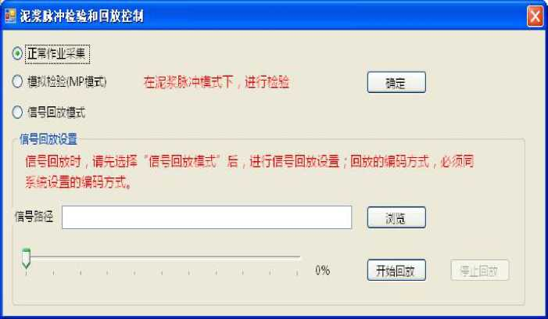
图4.28 MP模拟检测选择界面
рис.4.28 интерфейс испытания аналогового сигнала МР
如图4.29所示为接收到的原始信号波形图。点击“开始定向”，打开随钻配 置软件，打开对应串口，观察“收到信息”栏里的数据应该与解码恢复后的数据 一致。
рис. 4.30 показывает осциллограмму полученных исходных сигналов. Нажимайте кнопку “ начинается направление ” ,откройте ПО и ПО и соответствующий порт, наблюдать Проверить соответствие данных, находящихся в столбце“приемнной информации” , с данными через декодирование.
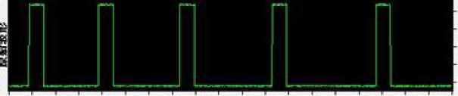
图4. 29 MP模拟信号

рис.4.29 аналоговый сигнал MP

4.5.6其他检查
4.5.6 другая проверка

4.5.6.1司钻显示器检查
      - проверка дисплея бурильщика
开启地面接口箱电源开关时，要观察司钻显示器屏幕是否点亮并正常显示， 如果屏幕未点亮，检查司钻显示器、井口数据总线、司显转接线的接插件是否连 接可靠；
При включении электропитания наземного ящика для соединения проводов следует наблюдать за тем, засветлел и нормально показал ли дисплей бурильщика, в случае, если дисплей не засветлел, то проверить надёжное соединение дисплея бурильщика, шины данных для устья, разьема переходных жгутов для дисплея бурильщика;
屏幕点亮后。在系统软件里，开始点击“开始作业”，软件界面下方司钻栏 打钩表示司钻显示器对时成功，如图4.30所示。对时成功后，可以在司显指令窗 向司显发送信息如图4.31所示。
После того, как засветлел дисплей, начать кликнить “связь дисплея бурильщика” в системном программном обеспечении или кликнить “|начать работу”, внизу интерфейса программного обеспечения поставленные галочкой столбцы бурильщика означают успешную поверку времени дисплея бурильщика, как показано на рис. 4.30. После успешной поверки времени возможно в окне для команды бурильщика отправить данные в дисплей бурильщика, как показано на рис. 4.31.
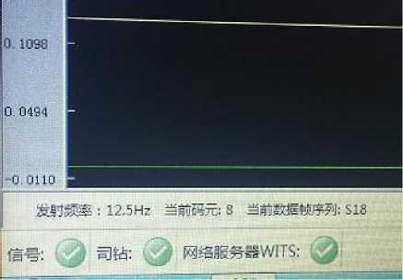
图4.30 司钻显示器对时成功界面

рис. 4.30. Интерфейс успешной поверки времени дисплея бурильщика
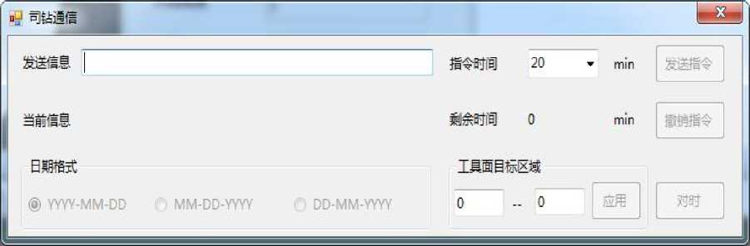

图4.31 司钻显示器指令窗口
рис. 4.31. Расположение командных окон в дисплее бурильщика
井下仪器正常工作中，解码屏解出的数据会通过地面接口箱传到司钻显示 器，观察司显屏幕数据变化。在MP信号下，注意司钻显示器上有MP信号波形 图。
При нормальной работе забойных приборов данные, вычисленные на экране декодирования, переданы через наземный ящик для соединения проводов на дисплей бурильщика, наблюдать за изменениями данных на дисплее бурильщика. Под сигналом MP, обратите внимание на то, что на дисплее бурильщика показана осциллограмма сигналов MP.

4. 5. 6. 2深度系统测试
4.5.6.2 Испытание глубинной системы
操作方法见《SMMWD-3000无线随钻测量混合系统使用说明书【软件部分】》 的深度软件操作部分。
Режим функционирования осуществляется на основании программного обеспечения глубинной системы «SMMWD-3000 Руководство по эксплуатации гибридной беспроводной системы измерения в процессе бур ения [программное обе спечение.

4.6仪器角差测量

4.6 Измерение разности угла приборов
角差测量包括仪器角差测量和装置角差测量。仪器角差是指仪器重力工具面 (高边工具面)与仪器内键槽的角差INA1,装置角差是指仪器外键槽与螺杆工 具面标志间的角差INA2。针对混合系统下座键模式，仪器内键槽位置在脉冲发 生器的引鞋定位键槽上，仪器外键槽的位置在座键短节的键槽上。
Измерение разности угла включает в себя измерение разно сти угла приборов и измерение разности угла устройства. Разность угла приборов означает разность угла INA1 между углом положения отклонителя тяже сти прибора(высокобортным инструментальным интерфейсом) и внутренней шпоночной канавкой, разно сть угла устройства означает разно сть угла INA2 между внешней шпоночной канавкой и знаком угла положения отклонителя на ВЗД. Измерение разности угла приборов в отношении режима шпонке при комбированной системе. Внутреняя шпоночная канавка расположены выше ориентированного направляющой воронкой гнезда для шпонки импульсного генератора, Внешняя шпоночная канавка расположены выше гнезда для шпонки патрубка.
    - 准备工作
    - подготовительная работа
去掉井下工具上的转接盒和所有测试线缆，将上金属弓形扶正器以下的仪器 进行打紧。具体操作如下：
Убирайте переходную коробку и все испытательные кабели, взвинтите все приборы, которые находятся под верхнем металлическим центратором в сегментном образе . Конкретные операции показывается о нижеследующем :
- 为了使短节对接后插头之间的连线平顺，降低线间的扭力，应首先把短 节之间相对逆时针转动约6圈，然后对接螺纹并顺时针转动仪器短节至 拧紧，如图4.32所示；
A) В целях обеспечения плавности соединительных проводок между штепселями после стыка патрубков, уменьшать кручивающую силу между проводками, следует сначала вращать патрубки против часовой стрелке примерно 6 кругов, затем стыковать резьбу и вращать патрубки прибора по часовой стрелке до их затяжки, как показано на рис. 4.32;
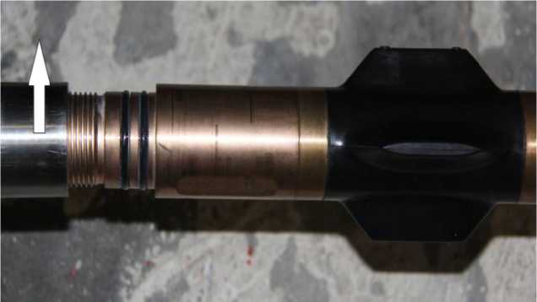
图4.32 按照箭头方向反转
рис. 4.32 обратное вращение по направлению, указанному стрелкой.

- 将绝缘短节和泥浆脉冲发生器进行连接时，将泥浆脉冲发生器一端用摩 擦钳抱住，再用勾扳手旋转绝缘短节的下部螺套，打紧。
B) При соединении изоляционого модуля и пульсатора, сжимайте пульсатор фрикционным зажимом, а потом вращайте нижнюю муфту изоляционного модуля крючкообразным ключом.
- 最后用摩擦钳将各短节螺纹处(两支短节连接的位置)打紧，如图 4.33-4.34所示。注意：连接处有每支短节的外壳体与扶正器的位置。
С) Наконец завертывать места резьбы всех патрубков фрикционным щипцем(места соединения двух патрубков), как показано на рис. 4.33-4.34. Внимание: на месте соединения указаны местоположения корпусов каждого патрубка и центраторов.
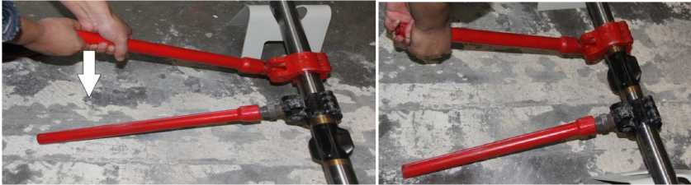
图4.33 按照箭头方向抱紧 图4.34 每支短节需要打紧处

рис. 4.33 Обхват по направлению, указанному стрелкой
рис. 4.17 Места каждого патрубка, требующиеся в завертывании.
注意注意：避免摩擦钳卡固定在绝缘短节的绝缘段两端拧紧螺纹！
  - 2 测试线连接
4.6.2 соединение тестных кабелей
参照表4-3将转接盒、测试天线、通信测试线、MP信号测试线重新接入。设 置下井传输模式。
Справиться с таб. 4-3, вновь соединить переходный ящик, измерительную антенну, тестный кабель на связь и кабель для проверки сигнала MP. Установить режим передачи.
- . 6. 3 INA1 测量
- .6.3 измерение INA1
具体步骤如下：
Конктретная процедура выключается в следующем：
a) 将仪器串至于等高架上，仪器内键槽位置朝上。
- Оборудование ставится на высокую опору, положение внутренней балки оборудования наверху.
- 将水平仪安置在仪器内键槽上，调整仪器旋转角度，使得水平仪水泡居 中。如图4.35所示；
- Инвелир ставится на внутренюю шпоночную канавку прибора, регулировать угол вращения прибора, чтобы пузырь в инвелире находится в середине. как показано на рис. 4.35:
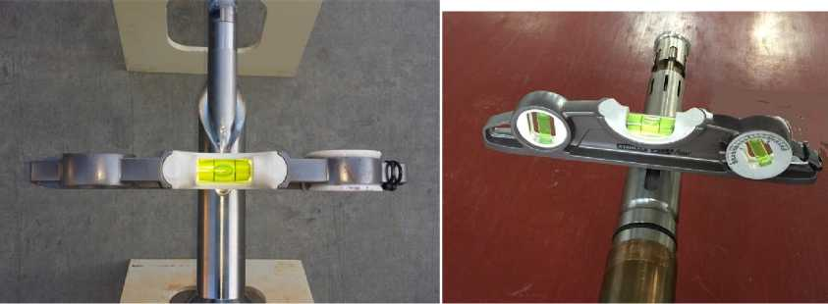

图4.35 水平仪测量角差
рис. 4.34. Измерение отклонения угла уровнем
- 运行系统软件，点击“基本配置”，如图4.36所示，将仪器角差和装置 角差均设置为0；点击“确定”后，点击系统软件的“开始作业”。
С) При работе системного программного обеспечения нажмите кпопку “основная конфигурация”, как показано на рис. 4.35, разности угла приборов и устройств установлены в 0; нажмите кпопку “ да” и нажмите кпопку системного программного обеспечения “начать работу”.
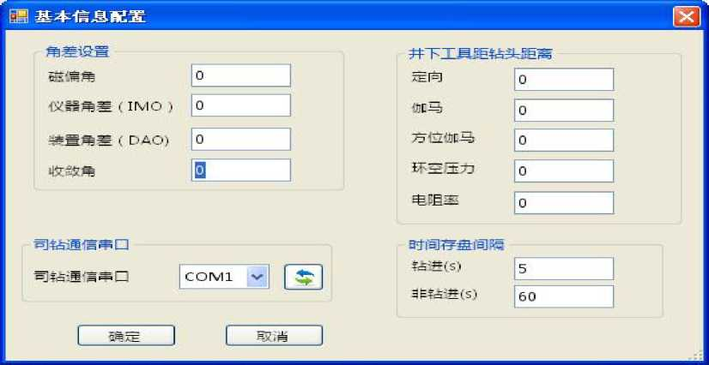

图4.36 角差设置为0的界面
рис. 4.35 Настройка интерфейса на 0 расхождения угла
- 获取角差值：
- Получение разности угла:
1)敲动发射机短节上的振动模块位置(注意，若是MP模式下系统软 件的解码屏设置为模拟测试模式)；
- Мягко по стукивать места трансмиттера, где есть модули трясения, (внимание : если под режимом MP, то на экране декодирования системного программного обеспечения установлен режим аналогового испытания);
- 发射机短节会将当前的一体化短节测量的工具面数据上传，经解 码、数据恢复得到数据屏内的“工具面”角度，这便是仪器角差， 将其输入到图4.36中的仪器角差位置，然后点击“确定”后，重 新敲动振动模块，新上传的工具面数据经恢复计算应为“0”。
- Трансмиттер отправляет данные о инструментальном интерфейсе для измерения интеграционных патрубков в текущее время, после декодирования и восстановления данных получается угол “инструментального интерфейса” на экране данных, это и есть разность прибора, вводить их в места разности прибора на рис. 4.36, затем нажмите кпопку “да” , снова постукивать модули трясения, ново переданные данные о инструментальном интерфейсе после восстановления должны быть вычислены на “0”.
3)测试正常后，收起MP信号测试线、测试天线、通信测试线、转接 盒，将上金属弓形扶正器拧上并打紧。并将地面接口箱的A、B重 新同接收天线线缆连接，负载拨回“ 0 ”档位上。
- после испытания убирать испытательные проводки для сигнала MP, испытательные антенны, испытательные проводки для связи, переходной коробки, ввинчивать и крепко закрепить верхний металлический центратор в сегментном образе. Снова соединять A、B наземного ящика для соединения проводов с антеннами, положение нагрузки восстановлено на положение “0”.
- 将吊卡工具卡在最上端仪器的扶正器下端，如图4.37所示。
- ) Поставить подъемные инструменты вниз центратора верхнего прибора, как показано на рис. 4.37.
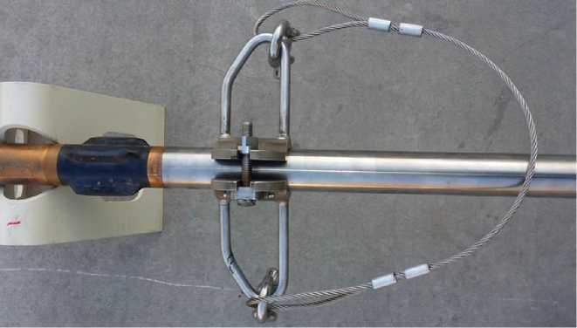
图4.37 吊卡工具的安装固定
рис. 4.37. Монтаж крепления подъемного оборудования

4.7井口装配
- .7 Сборка на устье
a) 根据需要把座键短节、绝缘天线、无磁钻铤在井口依次连接好；
- По требованиям соединять патрубки шпонки, изоляционные антенны, немагнитную УБТ по порядку;
- 仪器串(杆件类)抬至井场滑道上，将吊卡工具卡在合适的位置并把挂 绳挂在气动绞车的吊钩上，将仪器缓慢吊起，如图4.38所示；
- Поднимать приборы (опоры) до слипа буровой, поставить одъемные инструменты на подходящие места и повесить канат в крючок пневматической лебёдки, медленно поднимать приборы, как показано на рис. 4.38;
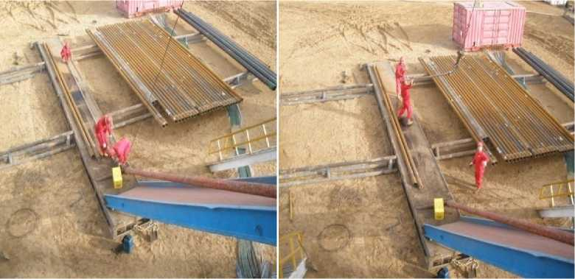
图4.38 井台起吊仪器
рис. 4.38. Подъем приборов
- 将仪器串小心吊起至井口缓慢放入无磁钻铤(放入前，要在扶正翼的端 面抹上铅油)，将吊卡工具卡座在无磁钻铤上；
- Осторожно поднять приборы до колодезного отверстия и медленно впустить в немагнитную УБТ( до ставки необходимо намазать густотертой краской Стороне положительного крыла), поставить подъемные инструменты на немагнитную бурильную трубу;
- 把井口安装工具与打捞头连接好并把挂绳挂在气动绞车的吊钩上，上提 仪器串将吊卡工具取下，下放仪器到底；
- Соединять устьевые монтажные инструменты с головкой подьёма и повесить канат в крючок пневматической лебёдки, подьёмные приборы снимают подьёмные инструменты, спустить приборы до конца;
- 用力下压并转动井口安装工具，确认仪器座键，取下井口安装工具。
e) Сильно надавливать и вращать устьвые монтажные инструменты, подтвердить шпонку приборов и снимать устьвые монтажные инструменты .
注 注意1:抬仪器的时候人员在仪器一侧并不要上肩；
匚:工注意2：起吊仪器时操作人员必须站在仪器串的一侧，可以拖住仪器串的 尾部向后方拖拉，并安排人员向上托起绝缘短节的非金属段部位，一定 保证仪器不要让仪器弯度超过30°，否则会发生危险！
注意3：安装过程中，不得逆时针旋转仪器总成，防止连接螺纹松脱！
Внимание:
- При подьёме приборов персоналы стоят в одной стороне от прибора и не должны нести на плече;
- При строповке приборов персоналам можно затягивать назад хвостовую часть приборов, назначить персоналов поднять вверх неметаллическую часть изоляционного модуля, непременно обеспечить, что прогиб приборов не превышает 30°, иначе возможно возникать опасность!
- Во время монтажа , нельзя вращать приборы в сборе против часовой стрелки, чтобы избежал от отсоединения резьбы.
  - 装置角差测量
  - Измерение отклонения угла установки
在井口装配时，将井下仪器和绝缘天线在井口安装好，以座键短节键槽位为 准逆时针方向量至螺杆定位键弧长并记录，测量螺杆周长。如图4.39所示。
При сборке на устье, установить забойные приборы и изоляционные антенны, В зависимости от шпоночной канавки измерять по направлению против часовой стрелки до дуговой длины установочной шпонки ВЗД и записать их, измерять периметр ВЗД. Как показано на рис. 4.39.
装置角差=测量弧长/周长*360°，将计算得出的装置角差输入至图4.36中的 装置角差位置，再根据井场当地的经纬度，以东磁偏角为正，输入当地的磁偏角。 点击“确定”，完成角差的测量及设置。
Разность угла устройств=измеренная дуговая длина/периметр*360°, вводить разность угла устройств, вычисленную компьютером, на места для ввода разности угла устройств на рис. 4.35, затем считая восточную деклинацию положительной, вводить местную деклинацию в соответствии с местоной долготойи широтой на буровой. Нажмите кпопку “да” и совершать измерение разности угла и её настройку.
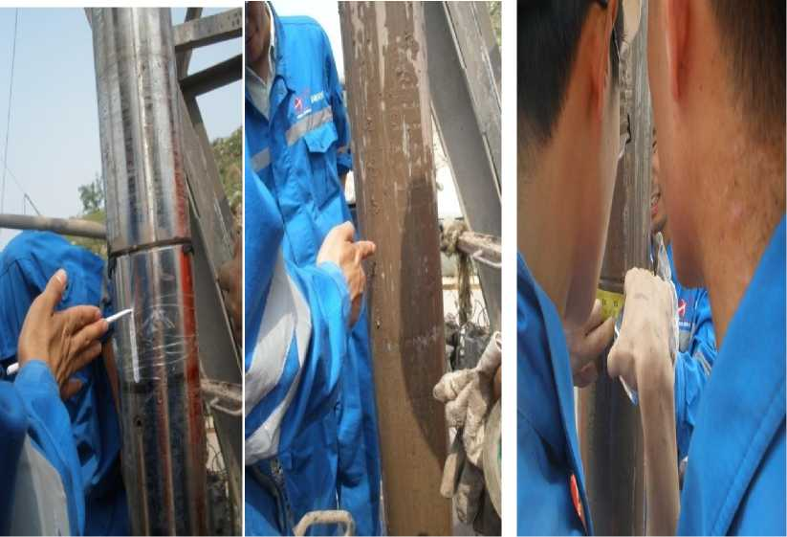
a)找定位键 найти установочная шпонка
b) 找工具面标记 найти знак угола отклонителя
c) 量周长 измерять периметр

图4.39 装置角差的测量
рис. 4.39. Измерение разности угла
  - 浅层测试
  - Испытание в поверхностноом слое.
仪器装入钻铤后，即可进行浅层测试。
После того, как приборы вставлены в УБТ, допускается произвести испытание в поверхностном слое.
在钻具不带钻头的情况下开泵测试，观察是否可以接收到信号，同时测出一 组数据，以判断仪器是否工作正常。若出现异常需要取出仪器进行检查、采取相 应措施，必要时也可以更换有关部件。
При отсутствии долота в комплекте буровых инструментов проводится испытание пуска бурового насоса для определения работы приборов. В случае возникновения аномалии необходимо вынимать приборы на проверку и принимать соответствующие меры, при необходимости можно заменять соответствующие части.
然后进入EM和MP的模式切换测试。

А потом произвести переключение между режимами EM и MP .
  - EM与MP模式切换测试
  - Переключение между режимами EM и MP
EM和MP的传输模式切换主要是通过安装在发射机短节上的压力传感器检 测外界压力变化来实现工作模式的切换。
Переключение между режимами EM и MP выполняется за счет измерение изменения внешнего давления датчиком давления, установленном в трансмиттере.
在现场主要依靠控制泥浆泵的开关来实现模式转换，具体开关泵顺序为：关 泵60秒—开泵60秒—关泵60秒—开泵60秒—关泵60秒—开泵60秒—关泵60 秒，如图4.40所示。在完成泵序控制后，通过系统软件进行地面软件切换，并观 测信号，确保切换成功。
За счет регулирования включения и выключения бурового насоса совершается переключение режимов. Порядок включения и выключения бурового насоса состаит: выключение насоса на 60 секунд--включение насоса на 60 секунд-- выключение насоса на 60 секунд--включение насоса на 60 секунд-- выключение насоса на 60 секунд--включение насоса на 60 секунд--выключение насоса на 60 секунд. Как показано на рус. 4.40. После регулирования насоса, в наземном ПО переключает пережм, а потом наблюдать сигнал, чтобы гарантировать успешное переключение.
要进行两次切换测试，恢复初始传输模式设置，确认无误后，仪器下井作 业。下井工作后，可根据需要进行传输模式的切换。
Через 2 раза переключения, восстановите первоначальный режим передачи. Спустите приборы в скважину после подтверждения.
прибор вниз операции. При бурении можете переключиться в режим передачи по требованию .
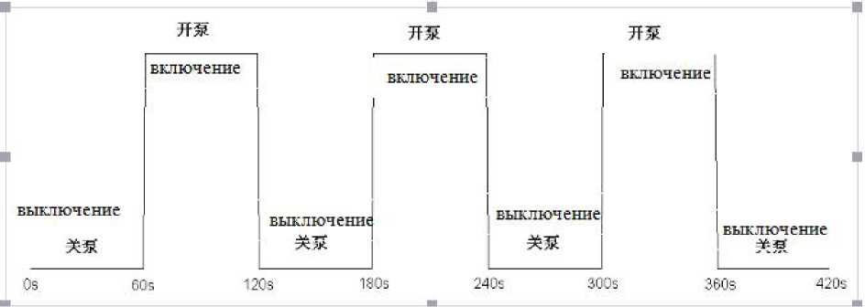
图4.40 开关泵序列
Рис.4.40 Последовательность включения и выключения бурового насоса

4.11打捞井下仪器
  - Ловля забойных приборов
在井下发生卡钻、落鱼等故障时，可以及时地打捞出井下仪器，避免仪器由 于填井而被埋入井下，使损失减小到最低限度。
При возникновении дефектов, таких как прихватки инструмента, упад рыбы, можно своевременно поднять забойные приборы во избежание погружения приборов внизу скважины в связи с заполнении скважины для обеспечения миниимальной потер и.
打捞井下仪器时，必须配有缆绳绞车，在钻台上需要安装天地滑轮。打捞矛 上连接两根加重杆，以确保井下仪器的打捞顺利。
При ловли забойных приборов необходимо снабжать канатную лебёдку, на буровой площадке необходимо установить небесные и наземные ролики. С копьем для подьёма соединяются две грузовых штанги для обеспечения удачного подьёма забойных приборов.
  - 井队注意事项

4.12 Пункты внимания для буровой бригады
SMMWD-3000无线随钻测量混合系统对现场条件和操作的要求比较高，在 仪器使用过程中，操作人员应注意和井队的人员进行沟通，提醒他们注意以下一 些问题：
Комбинированная система беспроводного бурового измерения SMMWD-3 000 имеет высокое требование к местным условиям и к операциям, во время испльзования прибора операторы должны связываться с персоналами буровой бригады, чтобы напомнить их о некоторых проблемах :
a) 要求钻工在钻台上施工时注意对司钻显示器和立压传感器、电缆的防碰和保 洁，以防泥浆的腐蚀；
- Требует от бурильщика обратить внимание на противоударность и чистоту датчика давления стояка, кабелей на буровой площадке во избежание коррозии раствора из бурового раствора;
- 检查钻台的电气设备及线缆是否有漏电现象，出现后尽快处理防止漏电 干扰；
- Проверьте, есть ли утечка тока у электрооборудования и кабелей на площадке. В случае возникнования такого явления, надо как рано решать помеху за счет утечки.
- 起钻前，应将井底和泥浆罐内的固化颗粒物循环干净；
- Перед подъемом долота следует циркулировать отвержденные зернистые материалы в забое и ёмкосях бурового раствора до чистаты.
- 仪器下井后，要求下钻速度平稳，不得时快时慢；
- При спуске приборов в скважину нужна ровная скорость спуска в скважину, нельзя часто изменять скорость;
- 仪器应放在无磁钻铤内；
- Приборы должны поставлены в немагнитную УБТ;
- 仪器下井后应做浅层测试；
- После спуска приборов в скважину следует произвести испытание поверхностного слоя глубиной .
- 使用该仪器应在座键短节下装回压阀，并每20柱左右灌泥浆一次，每次起钻 前必须检查回压阀的弹簧和循环短节内的循环套是否工作正常；
f) При использовании данного прибора следует установить башмачный обратный клапан под направляющим штуцером, за каждых 20 колонн налить буровой раствор,,перед спуском долота следует проверить работу пружины башмачного обратного клапана и набор цикла циркуляционных патрубков;
h) 仪器下井后应在200米左右处做浅层试验，800米左右时做中层试验；
- После спуска приборов в скважину следует произвести испытание поверхностного слоя глубиной в 200 м. и произвести испытание среднего слоя глубиной в 200 м. от устья.
- 在钻进过程中，泥浆滤子应放在方钻杆下的钻杆中，接单杆时取出泥浆滤子， 将滤子内杂物清洗后，将泥浆滤子放在新接单根内，再接方钻杆；
- После спуска приборов в скважину следует произвести испытание поверхностного слоя глубиной в 200 м. и произвести испытание среднего слоя глубиной в 200 м. от устья.
- 定向时，钻进速度要均匀平稳，复合钻进时，转盘不能挂高速档，以免损坏
仪器；
- При наклонно-направленном бурении, скорость бурения должна быть ровной. при роторном бурении ротор не должен работать на высокой скорости во избежание повреждения приборов;
k)泥浆泵应工作平稳，泵压8~18MPa,每个泥浆泵的三个回压阀应正常工作，
泥浆应符合使用要求；
- Буровой насос должен работать стабильно, давление насоса-8~18МРа, 3 башмачных обратных клапана для каждого насоса должны нормально работать, буровой раствор должен соответствовать тербования к применеию;
- 钻具到井底前留一柱开始循环泥浆，接单根开泵循环到井底。
- Перед спуском последной колонны начинается циркулировать раствор, наращивая свечи, циркулируется до забоя.
- 仪器的维护和保养
- Обслуживание и уход за прибором

5.1地面系统维护
  - Обслуживание наземной системы
a) 保持表面清洁；
- Соблюдать чистоту поверхности;
- 保障在常温环境下使用；
^Обеспечить нормальное использование при обычной температуре;
- 贮存时要置于常温干燥、通风的环境，不能倒置。
- Сохранять в сухой и вентиляционной среде при обычной температуре, нельзя поставить наоборот.
- 运输过程避免撞击、磕碰、划伤以及淋雨。
- Во время перевозки избежать удара, столкновения, царапины и защищать от дождя.
- 现场使用完毕时，在断开电源后要规整好所有线缆，将线缆放置对应的箱体中。
- После использования на буровой, выключив питание собрать все кабели и поставить их в соответствующий ящик.
- 带线辊的线缆(接收天线、井口数据总线、传感器总线)回收线时应先用抹布 擦掉电缆上的泥浆，将插头的护帽盖好，防止泥沙进入接头，并注意不要使线 缆绞劲。
f) Кабели с роликами (приемная антенна, шины данных для устья, шина дачника) при принятии кабелей должны сначала тряпкой вытереть раствор на кабелях, закрыть защитным колпаком штепсель во избежание входа наносов в штепсель и обратить внимание на то, что нельзя скручивать кабели.

5. 2井下工具维护和保养

5.2 Обслуживание и уход за забойным прибором
    - 仪器的日常维护
    - Ежедневный уход за прибором
虽然井下工具各仪器短节均采用了各种减振措施，但为了保证仪器的寿命， 各仪器短节在装连、吊装、储运等环节中应避免使抗压管遭受剧烈冲击。
Несмотря на применение меров по демпфированию вибрации для всех патрубков прибора, все патрубки прибора должны в сборке и перевозке избежать сильного удара от трубы против сжатия для сохранения срока службы прибора.
- 所有仪器从井下取出后及时拆卸并冲洗干净，仔细检查各零部件是否有损伤，有 损伤的需及时更换；井下仪器短节结构零件参照图如图5.1所示；
- После подъема всех приборов из скважины своевременно демонтировать и очистить их, внимательно проверить состояние повреждения всех мелких частей, если существуют повреждения необходимо своевременно заменять приборы; референтная схема мелких частей структуры забойных приборов показана на рис. 5.1;
- 使用前和使用后检查各仪器短节两端插座内插针以及井下软连线有无损坏；
- До и после использования приборов проверить состояние повреждения игл на розетке двух сторон патрубков всех приборов и забойных мягких соединений;
- 检查密封圈是否完好，正常情况下每5口井次需更换新的密封圈，若仪器不
用，则两年后需更换所有密封圈，安装O形圈密封圈时，应涂适量密封硅脂；
- Проверить исправность уплотнительного кольца, в обычных ситуациях нужно заменять новое уплотнительное кольцо на каждых 5 скважин, если приборы не испоьзуются, то через 2 года нужно заменять все уплотнительные кольца, при установке уплотнительного кольца формы O, следует намазать уплотнительной силиконовой смазкой в соответствующем количестве;
- 及时对密封圈进行保养，不得用汽油、酒精、丙酮等有机溶剂清洗；
- Своевременно ухаживать за уплотнительным кольцом, запрещена очистка с помощью бензина, алкоголя, ацетона и других органических растворителей;
- 承压钢筒的密封部位拆卸时，严禁用力敲打或磕碰，以防变形，影响密封；
- При демонтаже уплотнительных частей прочного стального бурака, запрещать сильный удар и простукивание в избежание деформации и влияния на уплотнение.
- 运输注意轻拿轻放，避免磕碰；
- При перевозке нужно мягко поднять и опустить, избежать удара;
- 做好入库前状态检查和出库前的功能检查；
- Проверить состояние перед приёмом в склад и функции перед выходом из склада;
- 做好仪器的校验和刻度。
h) Выверить и градуировать приборы.
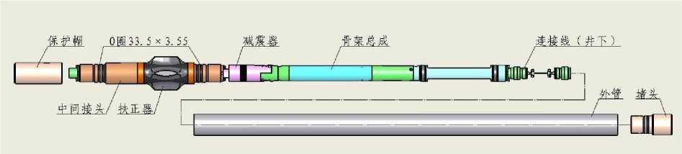

图5.1 井下仪器短节结构零件参照图
рис. 5.1 Референтная схема мелких частей структуры патрубков забойных
приборов

5. 2. 2各仪器短节组装维护过程
    - Процесс обслуживания и сборки патрубково всех приборов
- 清洗干净中间接头以及承压管；
- Очистить серединное соединение и распорную трубу;
- 安装中间接头上O形圈并涂适量密封硅脂；
- Установить кольцо в форме O на серединном соединении и намазать уплотнительной силиконовой смазкой в соответствующем количестве;
- 把橡胶扶正器组件套到中间接头上；
- Заложить части резинового центратора на серединное соединение;
- 用M4X16内六角螺钉将电路骨架与减震器组件连接在一起(注意十五芯矩形也连 接器拆装时只可上下插拔，不能左右晃动，以免损坏插针)。注意应在螺钉螺纹表面涂 适量242螺纹胶；
- Соединять с помощью винтов с внутренней шестигранью M4^16 каркас цепей и части амортизатора( обратить внимание на то,что при демонтаже пятнадцатижильных прямоугольных электрических соединителей только допускается вверх и вниз вставить и вытаскивать, нельзя качать налево и направо во избежание повреждения иглы). Следует намазать поверхности резьбы винта клеем для резьбы 242 в соответствующем количестве;
- 将中间接头与电子线路总成一起装入抗压管并拧紧，最后用摩擦管钳打紧；
- Положить серединное соединение и сборку электроники в несущую трубу и взвинтить, наконец креплять захватом для трения;
f) 拧上两端保护帽。
- Завертывать защитный колпак на двух сторонах.
注 注意：使用过程中及时测量承压管外壁直径，当直径小于①47mm时，请 ИЛ及时更换！
Внимание: во время использования своевременно измерять диаметр наружной стенки несущей трубы, когда данный диаметр менее Ф47тт, просим своевременно заменять !

5.2.3电池筒的更换
    - Замена трубы батарея
电池短节由中间接头、电池筒、以及外部承压筒构成，在电池筒电量耗尽后 需要更换新电池筒，步骤如下：
Батарея состоит из серединного соединения, трубы элементов и наружной несущей трубы, после истощения элементов в трубе следует заменять на новые трубы элементов, шаги указаны в следующем: a) 将承压筒与中间接头拧开，拧掉电池筒上部的井下芯软连线，按照井下软连 线测试方法测试软连线是否正常，正常继续使用，否则更换新的软连线；
- Вывинтить серединное соединение и несущую трубу, вывинтить забойные мягкие соединения наверху трубы элементов, по способу забойного испытаня проверить состояние мягких соединений, если работают нормально, то продолжать использовать, иначе заменять на новые соединения;
- 将中间接头与电池筒对接触的M4螺钉通过M4的内六方扳手拧掉，按图5.2 蓝色箭头方向将两者分开；
- Вывинтить ключом с внутренними 6 углами M4 серединное соединение и винты M4 трубы элементов, по направлению рис. 5.2, указанному синней стрелкой отделять их.
- 将新的电池筒与中间接头按图5.2红色箭头方向将两者对接，并用涂有螺纹
胶242的M4内六方螺钉将两者拧紧；
- По направлению рис. 5.2, указанному красной стрелкой, стыковать новые трубы элементов и серединное соединение, взвинтить их с помощью винтов с шестигранью, M4 которые намазаны поверхности клеем для резьбы 242;
d) 装上软连线，并将外部承压筒装上。
- Установить мягкие соединения и наружную несущую трубу.
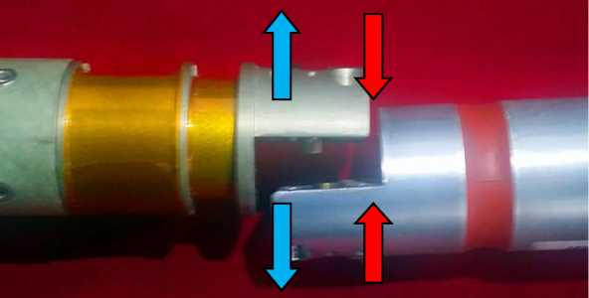
图5.2 电池筒的更换与安装示意图
рис. 5.2 Схема замены и монтажа трубы батарея

    - 上金属弓形扶正器维护
    - Обслуживание верхнего металлического центратора в сегментном образе
a) 仪器出井后检查O圈是否完好并清洗干净，涂密封硅脂；
- После выхода приборов из скважины проверить исправность и чистоту кольца O, намазать уплотнительной силиконовой смазкой;
- 检查弹簧、固定座、滑座、簧片等零部件冲蚀情况，如有必要请更换，上金属弓 形扶正器如图5.3所示；
- Проверить состояние размыва мелких частей, таких как прижины,насадка, пружинчатка, при необходимости заменять их, верхний металлический центратор в сегментном образе показан на рис. 5.3;
c) 簧片更换：安装簧片时，先把簧片插入上端的滑座内，然后用力弯曲簧片插入下 端滑座内，拆卸时顺序相反；
- замена пружинчатки: при монтаже пружинчатки вставлять пружинчатку на верхнюю часть салазков, затем сильно изгибать пружинчатку и вставлять её на низкую часть салазков, при демонтаже осуществляется обратный порядок;
- 弹簧、滑座等相关零件的更换：用摩擦钳分别卡在打捞头和上芯轴，卸开打捞头， 可分别取下弹簧、固定座、滑座等零部件进行更换，更换完成后再用摩擦钳拧紧即可。
d) Замена соответствующей мелких частей пружины и салазков: застрять захват
для тр ения в крюк подьёма и верхний сердечник, демонтировать крюк подьёма и
отдельно снимать прижины,насадку, салазки и заменять их, после замены
взвинтить захватом для трения.
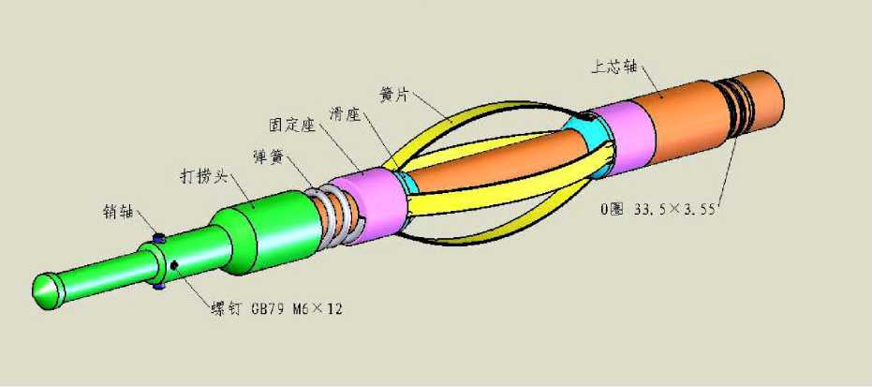
图5.3 上金属弓形扶正器结构图
рис. 5.3 Структурная схема верхнего металлического центратора в сегментном образе

5.2.5 绝缘短节维护
5.2.5 Обслуживание изоляционного модуля
仪器出井后检查O圈是否完好并清洗干净，涂密封硅脂；绝缘体结构图如图 5.4所示；用数字万用表测量A、B两端绝缘值，大于1MQ为合格；用数字万用 表测量10芯插头插针与B处连通是否良好，小于0.2 Q为合格。
Извлекав приборы из скважины, проверяй сохранность O-образное кольцо,намазать уплотнительной силиконовой смазкой; Структурная схе ма показана на рис. 5.4; Измерьте изоляционную величину в обеих ко нцах вольтомамперметром, больше 1 M Q считается годным. Измерьте связность между иглой трехжильной вилки и B, меньше 0.2 Q считается годным.
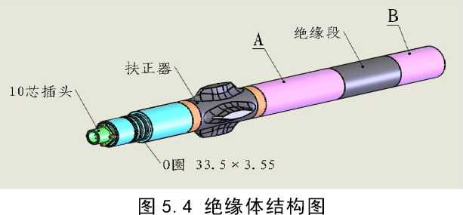

рис. 5.4 Структурная схема изоляционного модуля

5. 2. 6绝缘天线维护

5.2.6 Обслуживание изоляционной антенны
a) 施工完后，观察绝缘天线内、外壁绝缘层的使用破损情况；
- После производства работ наблюдать за состоянием повреждения изоляционного слоя внутренней и наружной стенки изоляционной антенны;
- 日常应保持绝缘天线(钻铤接头)螺纹的清洁，特别注意螺纹与台阶面的保 护，不能磕碰。如图5.5所示；
Ь)В обычные дни следует соблюдать чистоту резьбы изоляционной антенны (соединения бурильной трубы), особенно защитить резьбы и поверхность лестниц от удара и столкновения. Как показано на рис. 5.5;
- 使用前后要用万用表测量绝缘天线节两端绝缘电阻，测量时注意清洁两端导 体表面，保证表笔与金属表面接触良好；
- До и после испльзования следует измерять сопротивление изоляции на двух сторонах изоляционной антенны вольтомамперметром, при измерении соблюдать чистоту поверхности провода на двух сторонах для обеспечения хорошего контакта между ручкой вольтомамперметра и металлической поверхностью;
- 如果绝缘值过低(干燥情况下<20kQ)或者绝缘层被破坏，应及时发回厂 家维修，不要自行拆卸，以免造成关键器件的损坏而无法修复。
- В случае, если значение изоляции слишко низкое( при сухой среде < 20kQ) или изоляционный слой бы поврежден, то следует своевременно отправить обратно на завод для ремонта, нельзя самостоятельно демонтировать во избежание появления повреждений главных части прибора, которые нельзя восстановить.
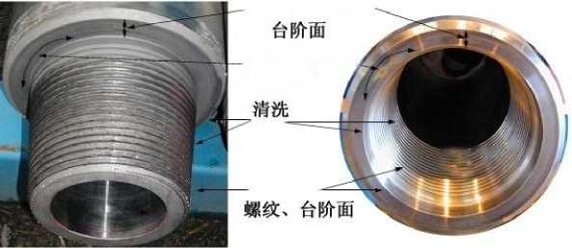
图5.5 绝缘天线螺纹

5. 2. 7座键短节维护
    - Обслуживание патрубка шпонки
将循环套从座键短节中取出，先整体清洗，然后检查限流环与循环套本体是 否密封，检查钢珠是否圆滑，弹簧是否正常推动，检查定位键是否有突起。
Извлекайте патрубок шпонки из циркуляционного чехола, чистите его корпус, проверьте герметичность между ограничителью и циркуляционным чехолом, проверьте плавность стального шарика и движение пружины, проверьте имеет ли каблучок у установочной шпонки.
图5.6-图5.10分别为循环套总成、不同尺寸循环套、卡簧、定位键、限流环 的实物图。
Рис 5.6-5.10 показывают: циркуляционный чехол в сборе,пружинную шайбу, установочную шпонку и ограничитель.
紧固螺丝―
图5.6 循环套总成
Рис. 5.6 циркуляционный чехол в сборе
輾流环
固定蟒
循环
套本-
Рис. 5.7 циркуляционный чехо 95、79、60 Рис. 5.8 пружинную шайбу
图5.7 95、79、60循环套
图5.8 60循环套用的卡簧
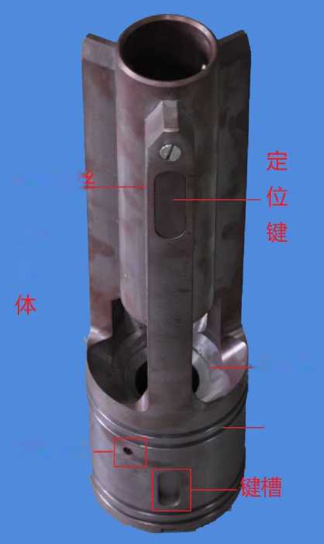
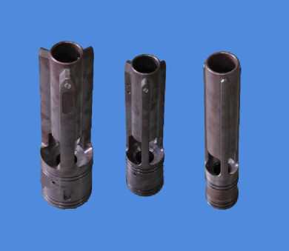
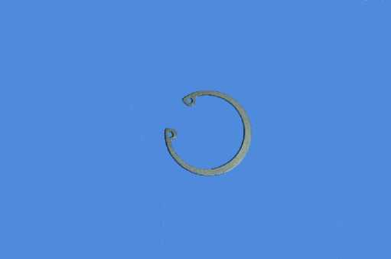

图5.9 定位键
Рис. 5.9 установочная шпонка
Рис. 5.10 ограничитель
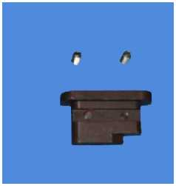
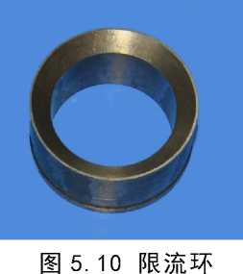

    - 泥浆脉冲发生器的维护
    - Обслуживание импульсатора
在现场进行的泥浆脉冲发生器的维护与保养，可以更换和清洗的组件有主阀 阀芯的组件、过渡外筒、十芯座套、滤网及相关密封圈和螺钉，此外没有涉及的 部分必须返厂维修。在维护与保养时必须穿好工作服，带好手套和安全帽；要远 离井架，处于安全地带。
Во время обслуживания импульсатора, Некоторые элементы из импульсатора могут изменять на буровой, как золотник в сборе главного клапана, переходную наружную трубку, десятижильщиное сиденье, фильтр , уплотнительное кольцо,винт и.т.д. Кроме их, дрегие необходимо возвращать на завод на обслуживание . На буровой необходимо надевать спецовку, перчатку и каску.

5.2.8.1泥浆脉冲发生器各部件图例
      - Экопликация элементов у импульсатор
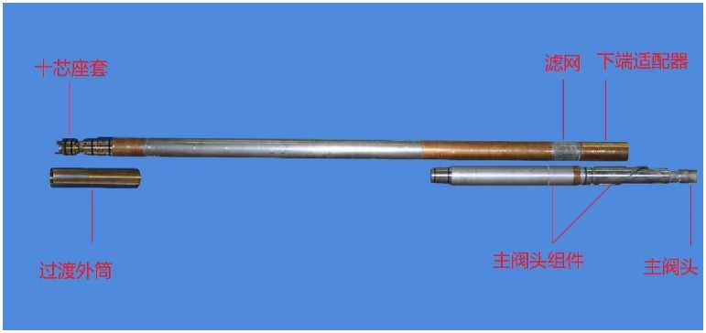
图5.11 泥浆脉冲发生器
Рис . 5.11 импульсатор
图5.12 现场允许更换部件
Рис .5.12 элементы , которые могут изменять на буровой
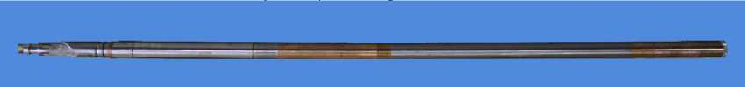

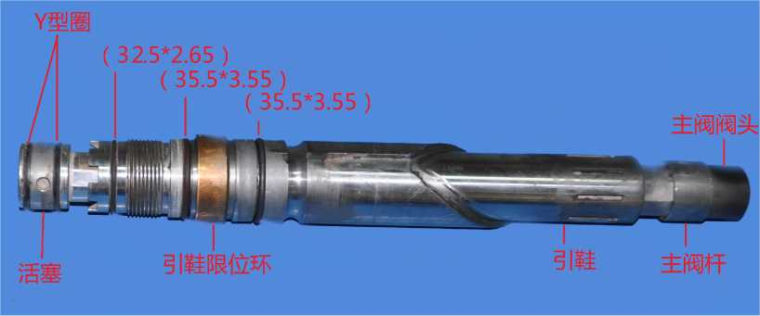

图5.13引鞋部分组件名称
Рис . 5.13 направляющая воронка
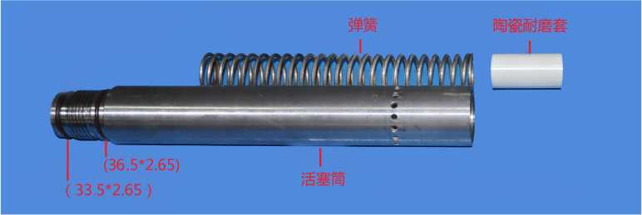

图5.14 活塞筒组件名称
Рис. 5.14 гильза поршня

5. 2. 8. 2泥浆脉冲发生器现场检查步骤及零件更换标准
5.2.8.2 Процедура проверки импульса на буровой и стандарт на измерение детелей
a) 将脉冲发生器的驱动头组件和主阀阀芯组件分别用摩擦钳打松。如图5.15所 示。
a) Распустить головку привода и золотник в сборе главного клапана цепным ключом. Как показано на рис. 5.15
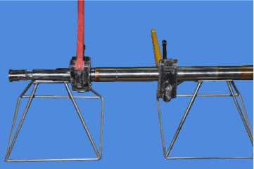
图5.15 摩擦钳打松

:: 注意：活塞筒内部有陶瓷耐磨套，松扣过程中必须注意摩擦钳在活塞筒上
匚二」所打的位置，位置不正确会挤碎陶瓷耐磨套。拆卸时，松扣的摩擦钳抱在
下端适配器，固持的摩擦钳反抱在活塞筒上，摩擦钳把都冲向使力方向。
注意脚不要放在摩擦钳下方，防止摩擦钳松开砸脚。
Внимание:
将活塞筒和引鞋两部件拧下，如图5.16所示。检查弹簧磨损情况：弹簧钢丝直 径（两端收口除外）磨损或冲刷到小于2.8mm,则报废换新件。
b)
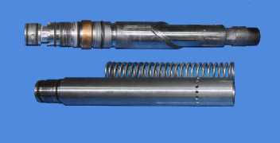

图5.16 拧下活塞筒和引鞋
c） 观察活塞筒内孔：如陶瓷耐磨套有划伤或损坏严重则需要及时更换。活塞筒下 端面严重磨损或下部外圆均布的16个孔冲刷严重，则报废换新件。如图5.17 所示。
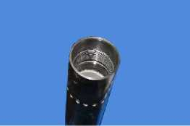

图5.17 观察活塞筒内孔
检查活塞帽：活塞帽上下两道背靠背的Y型圈有划伤或活塞帽与引鞋上口撞击 处损坏严重，则更换活塞帽。如图5.18所示。
d)
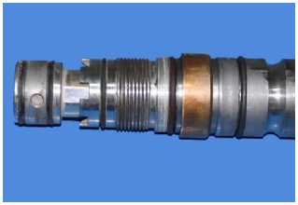

图5.18 检查活塞帽
检查阀杆：阀杆下部内螺纹损坏；阀杆上部水眼冲蚀严重；阀杆本体冲刷严重， 出现上述任一情况则必须更换。如图5.19所示。
e)
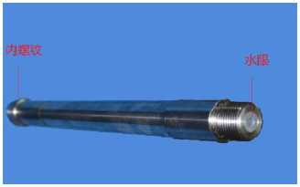
图5.19 检查阀杆
- 检查滤网：滤网冲蚀严重则换新件。如图5.20所示。
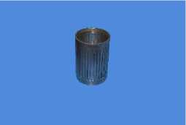
图5.20 检查滤网

- 观察耐磨环：耐磨环上出现裂纹或磨损严重则更换新件。如图5.21所示。
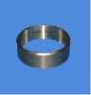
图5.21 观察耐磨环
- 检查引鞋：引鞋各处如有轻微碰撞引起的高点，可以用锉刀修复，如果发现有 裂纹或断裂；引鞋刃口局部磨损严重；引鞋刃口整体轴向磨损7mm以上；与 循环套配合的密封槽磨损严重；引鞋上口与活塞帽撞击处损坏严重，则需要更 换新件。如图5.22所示。
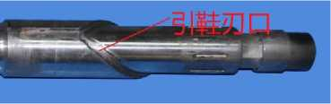
图5.22 观察耐磨环

5.2.9电池安全

5.2.9 Безопасность батареи
仪器所配置的是中国电子科技集团公司第二十二研究所生产的专用锂电池 组。锂电池具有容量大，体积小的特点，使用不当可能会造成严重的损失。对锂 电池组的短路、充电、过放电、挤压变形、强烈冲击、剧烈振动、超过规定温度 范围、焚烧、拼装不当、擅自拆解、移作它用等可能损坏电池组，甚至引起爆炸 等严重后果。在使用中需注意：
Батарея приборов компонована специальной литиевой батареей, производственной CETC-22. Данная литиевая батарея имеет большой ёмкость и маленький объём, при неправильном использовании возможно приводены к серьёзной потере. Короткое замыкание, заряд, переразрядка, деформаци из-за сжатия, сильный удар, сильная вибрация, температура, превышающая установленной, сжигание, неправильная сборка, самостоятельная разборка, использование в других предназначениях и др. могут привести к взрыву и другим серьёзными последствиями. Во время использования следует обратить внимание на следующее:
a) 新、旧锂电池组的包装均应使用锂电池组的专用包装箱，新、旧锂电池组均 不得无包装转运，包装箱上的各种标识应完整清晰，锂电池组的插头须带保护帽；
- Следует упаковать специальной тарой новую и старую литиевую батарею, запрещается перевозка новой и старой литиевой батареи без упаковки, знаки на таре должны быть ясными и целыми, штепсель литиевой батареи должен надеть защитный колпак;
- 在储运中，不得使电池组受潮、雨淋、受高温、挤压变形、过度冲击、剧烈 振动、不得靠近火焰和强腐蚀性气体，不得与其它易燃、易爆、易腐蚀的物品混 合储运。搬运时轻拿轻放；
- При сохранении и перевозке следует защитить батарею от влаги, дождя, высокой температуры, деформации из-за сжатия, сильного удара и вибрации, нельзя приблизиться к огню и коррозийному газу, нельзя совместно перевозить с другими огнеопасными взрывоопасными и скоропортящимися предметами. При перевозке мягко поднять и опустить;
c) 电池组在包装、储运、装卸及搬运过程中出现强烈刺鼻性气味等异常现象时， 所有人员应立即撤离到10米外的安全位置，并立即报请专业人员处理；
- Если во время упаковки, сохранения, демонтажа и перевозки появляются сильно резкий запах и другие необычные случаи, все персоналы должны эвакуироваться в безопасные места в 10 м. далеко, своевременно попросить специалистов разбираться с этими случаями;
- 锂电池组应存储在通风干燥的室温环境中；
- Литиевая батарея должна сохраняться в сухой вентиляционной среде при комнатной температуре ;
- 锂电池组的使用应由具有专业技能的人员进行操作，须做到操作准确无误；
е)Литиевая батарея должна быть использована квалифицированными специалистами для обеспечения правильности операций;
- 使用锂电池组前应详细阅读使用说明和警示，严格按规定进行操作，严禁超 过额定指标;
- Перед испльзованием литиевой батареи следует внимательно прочитать инструкция по применению и пункты для внимания, строго соблюдать правила применения, запрещать превышение номинальных показателей;
g) 在仪器组装前，须做电池组外观检查，不得有影响电池组性能的损伤，导线、 接插件等不能有锈蚀、污物、破损等可能引发短路或断路的隐患存在，一经发现 应停止使用，并通知专业人员进行处理；
- Перед сборкой прибора следует проверить внешность батареи, не допускается наличие повреждений свойств батареи и наличие ржавчины, грязей, повреждений на проводах и разьемах., которые могуть приводить к короткому замыканию или отключение электропитания, если они были обнаружены, то сообщить об этом специалистов;
- 插头保护帽应妥善保管，以便暂时不用电池组或旧电池回收储运时使用；
- Защитный колпак штепселя должен сохраняться надлежащим образом для удобства в использовании при регенерации временно не использованной или старой батареи;
- 锂电池组的使用情况应做好记录，以做为继续使用的依据；
^Состояние использования литиевой батареи должно быть записано, запись выступает в качестве основания продолжения использовать;
- 锂电池组的组装中，绝不可使电池组两端短路，电池组的引出线、插头接点 短路可导致内部保险丝熔断，若使电池组受到强烈的冲击、振动、超过规定温度 范围使用，可能出现电池内故障，绝不可掉以轻心；
- Во время сборки литиевой батареи строго запрещается короткое замыкание на сторонах батареи, короткое замыкание соединения выводов и штепселей может приводить к пережогу внутренних предохранителей, если батарея подвергается ударению, вибрации и терпературы, превышающей установленную температуру, возможно возникать дефекты внутри батареи, будь осторожно;
- 电池组的故障应由专业人员修理，对电池组的修理应执行相应的规范，所用 器件必须是相同型号的器件，不得擅自更改、拼装、拆卸电池组；
- Дефекты батареи исправляется специалистами, соблюдать соответствующие правила по ремонта батареи, все предметы должны иметь одинаковый модель, нельзя самовольно изменять, монтир овать и демонтировать батарею ;
- 不得对电池组进行充电、短路、反接极性、过放电、焚烧、靠近火焰、擅自 拆解或移作它用等不正确操作；
1)Запрещается заряд батареи, короткое замыкание, обратное поставка полярности, переразрядка, приближение к огню, самовольно демонтаж или использование на другие предназначения и другие неправильные операции;
m) 电池组经长期存储后，电池内部会形成结晶，使有载输出端电压降低，故使 用前需进行激活操作，使其输出电压达到规定值后方可使用；
- После долговременного сохранения батареи, внутри батареи формируется кристалл ,который понизил нагруженное выходное напряжение , так как до использования следует произвести операции по активизации, допускается использовать только после того, как нагруженное выходное напряжение достигло установленного значения;
n) 处理废旧电池组应遵守国家和地方环保法规，禁止随意丢弃，处理废旧电池 有困难的用户，应将电池组用原包装运回本公司，由本公司负责处理。
n) Обработка старой и бесполезной батареи должна быть в соответствии с правилами о охране среды, запрещается везде выбросать, абоненты, затруднившиеся в обработке старой и бесполезной батареи, должны возвращать обратно на нашу компанию батарею в первоначальной упаковке, наша компания отвечает за их отработку.

注意：
Внимание :
a) 未经厂家允许不得擅自拆卸修理仪器，以免造成不必要的损坏！
- Без получения одобрения завода запрещено осуществлять демонтаж измерительного оборудования во избежание возникновения ненужных повреждений!
- 请及时返厂修理有问题或损坏的仪器或部件！
- В случае возникновения вопросов или повреждений просим своевременно возвращать оборудование или узлы на завод !
- 请仔细阅读说明书，严格按照要求进行规范操作！
c) Следует тщательно ознакомиться с инструкцией, строго соблюдать правила эксплуатации !
d) 对于仪器存在的问题或不足提出合理化的建议，将万分感谢！
- Выражаем благодарность за выдвижение советов или рациональных предложений к совершествованию приборов!
感谢您选择使用我们的产品,谢谢！！
Благодарим за выбор нашей продукции, спасибо!

